

**الجمهورية العربية السورية**

**الجامعة السورية الخاصة**

**كلية الهندسة**

**قسم الهندسة المعلوماتية**

***EmoScan***

***(Employee Sentiment Analysis System)***

Prepared by

محمد أكرم قره كجي  
خالد فراس رنكو  
عبد الله أحمد صيداوي

Supervised by

Eng. وسام السحلي

**Academic Year**

2025-2026

**شهادة مشرف:**

**اسم: ……………………..........**

**التاريخ:**

**التوقيع:**

# الملخص

يهدف هذا المشروع إلى تصنيف المشاعر البشرية من خلال تحليل الصور الوجهية باستخدام تقنيات التعلم العميق. تم تطوير نموذج يعتمد على شبكة ResNet50V2 مُعدلة مسبقًا لتتناسب مع طبيعة بيانات المشاعر المكونة من سبع فئات مختلفة.

استُخدمت مجموعة بيانات تحتوي على صور وجهية مصنفة، حيث تم تنظيفها وتنظيمها مع تطبيق تقنيات تحسين البيانات (Augmentation) لتحقيق توازن في الفئات. تم تدريب النموذج باستخدام طبقات متقدمة مثل BatchNormalization وDropout، وتم تقييم الأداء باستخدام مقاييس الدقة والدقة المتوازنة (F1-score).

حقق النموذج أثناء التدريب دقة بلغت 86.41% مع خسارة 0.3977، ووصلت دقة التحقق إلى 84.46% مع خسارة تحقق 0.4940. وعند اختبار النموذج على بيانات مستقلة، بلغ متوسط الدقة 85% مع متوسط F1-score مقداره 0.85، مما يعكس قدرة جيدة على تمييز المشاعر بدقة وموثوقية.

تعكس هذه النتائج فاعلية استخدام تقنيات الشبكات العصبونية العميقة في تصنيف المشاعر، مما يفتح المجال لتطبيقات متنوعة في مجالات التفاعل الإنساني الحاسوبي، الصحة النفسية، وتحليل سلوك المستخدمين.

# Abstract

This project aims to classify human emotions through facial image analysis using deep learning techniques. A modified pre-trained ResNet50V2 network was developed, adapted to handle emotion data categorized into seven classes.

A labeled facial image dataset was used, which was cleaned, organized, and augmented to balance the class distribution. The model was trained using advanced layers such as BatchNormalization and Dropout to prevent overfitting. Performance was evaluated using accuracy and balanced metrics such as the F1-score.

During training, the model achieved an accuracy of 86.41% with a loss of 0.3977, while validation accuracy reached 84.46% with a validation loss of 0.4940. When tested on independent data, the model achieved an average accuracy of 85% and an average F1-score of 0.85, reflecting a strong capability in accurately and reliably distinguishing between emotions.

These results demonstrate the effectiveness of deep neural network techniques in emotion classification, opening the door for various applications in the fields of human-computer interaction, mental health monitoring, and user behavior analysis.

فهرس المحتويات

الملخص 1

Abstract 2

. الفصل الأول: المقدمة 1

1.1 مقدمة 2

2.1 مقدمة عن المشروع 2

3.1 المشكلة التي يقوم المشروع بحلّها 3

4.1 الهدف من المشـروع 4

5.1 مقدمة عن تصنيف المشاعر باستخدام الذكاء الاصطناعي 5

6.1 تصنيفات المشاعر البشرية 6

1.6.1 المخاطر المرتبطة بعدم دقة تصنيف المشاعر 7

2.6.1 تقنيات تصنيف المشاعر باستخدام الذكاء الاصطناعي 8

3.6.1 التحديات في تصنيف المشاعر باستخدام الذكاء الاصطناعي 9

7.1 خاتمة 9

2 . الفصل الثاني: المفاهيم والتقنيات المستخدمة 11

1.2 مقدمة 12

2.2 استخدام أدوات الذكاء الصنعي 12

1.2.2 فعالية تحليل الصور الوجهية في تصنيف المشاعر 13

2.2.2 تمييز التعبيرات الوجهية بفعالية باستخدام التعلم العميق 14

3.2.2 أهمية استخدام تقنيات الذكاء الاصطناعي 14

3.2 التعلم العميق (Deep Learning) 15

1.3.2 فعالية التعلم العميق في تصنيف المشاعر البشرية 16

2.3.2 الخوارزميات المستخدمة في تصنيف المشاعر 17

3.3.2 إنشاء النماذج واستخدامها في تصنيف المشاعر 18

4.3.2 استخدام النماذج في تصنيف المشاعر 18

4.2 خوارزميات التعلم العميق شائعة الاستخدام 19

5.2 التعلم بالنقل (Transfer Learning) 20

1.5.2 نموذج VGG16 22

2.5.2 نموذج ResNet50 25

3.5.2 نموذج EfficientNet B0 27

6.2 خاتمة 29

3 . الفصل الثالث 31

الدراسات المرجعية 31

1.3 مقدمة 32

2.3 الدراسة المرجعية 32

1.2.3 تقنيات التعلم العميق باستخدام شبكة ResNet50 32

2.2.3 أهمية استخدام Data Augmentation في تصنيف المشاعر 33

3.2.3 استخدام طبقات BatchNormalization وDropout لتحسين التمثيل 33

4.2.3 دمج نماذج متعددة (Ensemble Learning) لتحسين التصنيف 33

5.2.3 استخدام مقاييس التقييم المتقدمة مثل F1-score وROC-AUC 33

6.2.3 تطبيقات تصنيف المشاعر في الصحة النفسية والتفاعل الحاسوبي-الإنساني 34

7.2.3 الدراسة الأولى 34

1.7.2.3 ملخص الدراسة 34

8.7.2.3 الإنجازات 36

8.2.3 الدراسة الثانية 36

1.8.2.3 ملخص الدراسة 36

9.2.3 الدراسة الثالثة 38

10.2.3 الدراسة الرابعة 39

1.10.2.3 ملخص الدراسة 39

11.2.3 الدراسة الخامسة 41

1.11.2.3 ملخص الدراسة 41

12.2.3 الدراسة السادسة 43

1.12.2.3 ملخص الدراسة 43

4 . الفصل الرابع: الدراسة التحليلية 46

1.4 مقدمة 47

2.4 مجموعة البيانات المستخدمة (Dataset) 47

1.2.4 الهدف من مجموعة البيانات 50

2.2.4 استخدام مجموعة البيانات 51

3.2.4 تأثير الميزات 51

4.2.4 مفاهيم معايير دقة الخوارزميات 52

5.2.4 أهمية تعدد معايير التقييم 54

3.4 خاتمة 55

5 . الفصل الخامس: الدراسة التنفيذية 56

1.5 مقدمة 57

2.5 الأدوات المستخدمة 57

3.5 البيئة المستخدمة 59

1.3.5 المنهجية المتبعة لتحليل البيانات وتطبيق الخوارزميات 60

2.3.5 تطبيق خـوارزميات التعلّم الآلي 62

4.5 خاتمة 64

6 . الفصل السادس 65

الخلاصة والنتائج 65

1.6 مقدمة 66

2.6 النتائج 66

3.6 الخلاصة 71

4.6 الأعمال المستقبلية 72

5.6 الخاتمة 74

# 

# . الفصل الأول: المقدمة

## مقدمة

سوف نستعرض في هذا الفصل الأساسيات والمفاهيم المتعلقة بتصنيف المشاعر من خلال الصور الوجهية، حيث سنقدم نظرة شاملة على طبيعة البيانات المستخدمة، والتقنيات المستندة إلى التعلم العميق لتحليل الوجوه، بالإضافة إلى آليات تصنيف المشاعر بشكل دقيق. سنبدأ بتعريف مشكلة تصنيف المشاعر باستخدام الذكاء الاصطناعي، وسنسلط الضوء على أهمية هذه التقنية في تطبيقات متعددة مثل الصحة النفسية والتفاعل الإنساني الحاسوبي.

كما سيتم استعراض أبرز التحديات المرتبطة بجمع وتفسير البيانات العاطفية من الصور، مثل تنوع التعبيرات البشرية واختلاف ظروف الإضاءة والزوايا. بالإضافة إلى ذلك، سيتم التطرق إلى الطرق التقليدية المستخدمة في تصنيف المشاعر وأهم محدودياتها من حيث الدقة والاستقرار.

من خلال هذا الفصل، يتم تقديم نظرة تأسيسية حول تطور تقنيات تحليل المشاعر باستخدام الشبكات العصبونية العميقة، مما يمهد لفهم أعمق للنموذج المقترح في المشروع وكيفية تصميمه وتدريبه لكشف وتصنيف المشاعر بدقة عالية.

## مقدمة عن المشروع

يُعد تصنيف المشاعر من الصور الوجهية (Facial Emotion Recognition) من أهم التطبيقات الناشئة في مجال الذكاء الاصطناعي ورؤية الآلة، حيث تهدف هذه التقنية إلى فهم الحالات العاطفية للإنسان من خلال تحليل التعبيرات الوجهية بشكل آلي ودقيق. يُستخدم هذا النوع من التحليل في العديد من المجالات مثل الصحة النفسية، والتفاعل الإنساني الحاسوبي، وتحليل سلوك المستخدمين، مما يجعله موضوعًا ذا قيمة كبيرة.

مع التطور السريع في تقنيات التعلم العميق (Deep Learning)، أصبح بالإمكان تحليل الصور بمستوى عالٍ من الدقة والكفاءة، إلا أن تصنيف المشاعر لا يزال يواجه تحديات كبيرة نظرًا لتعدد التعبيرات البشرية واختلاف الظروف المحيطة مثل الإضاءة والزاوية والعرض الشخصي للمشاعر. بالإضافة إلى ذلك، فإن الأساليب التقليدية تعاني من قيود في التعامل مع التعقيد والتنوع الموجود في بيانات الوجوه الواقعية.

يهدف هذا المشروع إلى تطوير نموذج ذكاء اصطناعي مبني على الشبكات العصبونية العميقة (مثل ResNet50V2 و Eficientnet ) لتصنيف المشاعر من الصور الوجهية بدقة عالية. يتم ذلك من خلال استغلال خوارزميات تحسين البيانات (Data Augmentation)، واستخدام طبقات متقدمة مثل BatchNormalization وDropout لتحسين أداء النموذج وتقليل ظاهرة التخصيص الزائد (Overfitting).

## المشكلة التي يقوم المشروع بحلّها

يواجه الأفراد والمجتمعات تحديات متزايدة في فهم المشاعر وتفسير التعبيرات البشرية بدقة، خاصة في بيئات التواصل الرقمي والتفاعلات الآلية. في الماضي، كان تحليل المشاعر يعتمد على وسائل تقليدية مثل الاستبيانات أو التسجيل الصوتي، إلا أن التطور في مجال الذكاء الاصطناعي فتح المجال لتطوير أنظمة قادرة على تحليل التعبيرات الوجهية بشكل آلي ودقيق.

تواجه هذه الأنظمة الحديثة تحديات كبيرة، منها تنوع التعبيرات البشرية واختلاف مظاهر المشاعر بين الأفراد، بالإضافة إلى تأثير عوامل خارجية مثل الإضاءة والزاوية والخلفيات المُشتتة. علاوةً على ذلك، فإن الأساليب التقليدية المستخدمة في تصنيف المشاعر تعاني من قيود في الدقة والاستقرار، مما يؤدي إلى نتائج غير موثوقة في العديد من التطبيقات العملية.

يهدف هذا المشروع إلى معالجة هذه التحديات من خلال تطوير نموذج ذكاء اصطناعي مبني على تقنيات التعلم العميق (Deep Learning) لتحليل الصور الوجهية وتصنيف المشاعر بدقة عالية. يتم ذلك باستخدام شبكات عصبونية متقدمة مثل ResNet50V2 و Eficientnet، مع تطبيق تقنيات تحسين البيانات واستخدام طبقات تقلل من احتمالية حدوث التخصيص الزائد (Overfitting).

إن تطبيق هذه الحلول لا يُعد فقط وسيلة فعّالة لتحسين دقة تصنيف المشاعر، بل يمثل أيضًا خطوة نحو تمكين الأنظمة الذكية من فهم الإنسان والتواصل معه بأسلوب أكثر طبيعية وفعالية. لذلك، فإن الاستثمار في تطوير هذه الأنظمة يُعتبر خطوة مهمة لتعزيز جودة الخدمات في مجالات مثل الصحة النفسية، الروبوتات الاجتماعية، وأنظمة التفاعل بين الإنسان والحاسوب.

## الهدف من المشـروع

يهدف هذا المشروع إلى تطوير نماذج متقدمة تعتمد على تقنيات التعلم العميق (Deep Learning) لتصنيف المشاعر البشرية بدقة عالية من خلال تحليل الصور الوجهية.

في هذا المشروع، يتم استخدام صور الوجوه المصنفة ضمن سبع فئات مشاعر مختلفة (مثل الفرح، الغضب، الحزن، المفاجأة، الخوف، الاشمئزاز، والحياد)، حيث يتم معالجة هذه الصور باستخدام خوارزميات تحسين البيانات (Data Augmentation) وتطبيقات مُتقدمة في الشبكات عصبونية مثل ResNet50V2 وVGG16 وEfficientNetB3. تتيح هذه النماذج استخلاص السمات الدقيقة من الصور وتحليل التعابير الوجهية بشكل دقيق.

الهدف الأساسي من المشروع هو تحسين دقة تصنيف المشاعر وتقليل الأخطاء في التعرف على التعبيرات، خاصة تحت ظروف متنوعة مثل اختلاف الإضاءة، الزوايا، أو التغيرات الفردية في التعبير. بالإضافة إلى ذلك، يركّز المشروع على بناء نموذج قادر على التكيّف مع بيانات جديدة ومتنوعة، مما يعزز قدرته على التعميم والتعامل مع حالات الواقع الحقيقي.

تحقيق هذا الهدف يسهم في تطوير أنظمة ذكية أكثر كفاءة في فهم الإنسان، ويُعد خطوة مهمة نحو تطبيقات عملية في مجالات مثل الصحة النفسية، الروبوتات الاجتماعية، وأنظمة التفاعل بين الإنسان والحاسوب، وتخصيص تجربة المستخدم بناءً على حالته العاطفية.

## مقدمة عن تصنيف المشاعر باستخدام الذكاء الاصطناعي

تصنيف المشاعر باستخدام الذكاء الاصطناعي هو عملية تحليل البيانات العاطفية وتحديد الحالة النفسية أو الشعورية لشخص ما بشكل آلي، وذلك من خلال مصادر متعددة مثل الصور، الفيديو، النصوص، أو الإشارات الصوتية. يُعد هذا المجال أحد أهم فروع الذكاء الاصطناعي ويرتبط ارتباطًا وثيقًا بفهم السلوك البشري وتحليله.

في سياق هذا المشروع، يتم التركيز على تصنيف المشاعر من خلال الصور الوجهية، حيث تعتمد التقنية على استخلاص التعبيرات الدقيقة من الوجه البشري وتحليلها باستخدام نماذج تعلم عميق (Deep Learning). تُستخدم هذه الطريقة في العديد من التطبيقات الحديثة مثل الصحة النفسية، أنظمة الأمان، والتفاعل بين الإنسان والحاسوب، مما يجعلها أداة ذات أهمية متزايدة.

تهدف هذه التقنية إلى تمكين الأنظمة الذكية من فهم حالات المستخدم العاطفية بدقة، بهدف تحسين التفاعل معه وتوفير خدمات أكثر ذكاءً وملاءمة. ومع التطور السريع في تقنيات التعرف على الأنماط والشبكات العصبونية ، أصبح بالإمكان بناء نماذج قادرة على التعامل مع تنوع التعبيرات البشرية حتى في ظروف غير مثالية.

## تصنيفات المشاعر البشرية

**الفرح (Happy): يُعبَّر عنه بابتسامة واضحة ورفع زوايا الفم، مع انقباض في عضلات العينين التي تدل على ابتسامة حقيقية ومشرقة.**

**- الغضب (Angry): يتميز بانحناء شديد في الحاجبين، انقباض في الجفون، وتشنج واضح في عضلات الفك والوجه السفلي.**

**- الحزن (sad): يظهر من خلال انخفاض زوايا الفم، اهتزاز خفيف في الشفة السفلية، وانخفاض عام في نشاط العينين.**

**- الخوف (Fear): يتجلى بفتح العينين بشكل مفرط، ارتفاع الحاجبين، وشد عضلي حول الفم والعينين يعكس حالة توتر.**

**- المفاجأة (Surprise): يُعبر عنه بفتح العينين والفم بشكل مفاجئ، وارتفاع الحاجبين إلى أعلى درجة مؤقتًا.**

**- الاشمئزاز (Disgust): يتسم برفع إحدى جوانب الفم، انحناء خفيف في الحاجب، ورد فعل واضح من الانزعاج في منطقة الأنف والشفاه.**

**- الحياد (Neutral): هو عدم وجود تعبيرات واضحة للمشاعر، حيث يكون الوجه في حالة طبيعية أو محايدة دون أي تغييرات عضلية ملحوظة.**

**في سياق مشروع تصنيف المشاعر باستخدام الذكاء الاصطناعي، تعتمد العملية على تمييز هذه التعبيرات من خلال تحليل الصور الوجهية باستخدام تقنيات التعلم العميق. كل فئة من هذه الفئات تعكس حالة عاطفية مختلفة يمكن للنماذج المدربة التعرف عليها بدقة عند استخدام بيانات كافية ومتنوعة.**

### المخاطر المرتبطة بعدم دقة تصنيف المشاعر

يعتبر خطأ تصنيف المشاعر البشرية من أبرز التحديات التي تؤثر سلبًا على فعالية الأنظمة الذكية المستندة إلى الذكاء الاصطناعي، وذلك لعدة أسباب:

- تأثير على الصحة النفسية: قد يؤدي الخطأ في تفسير الحالة العاطفية إلى اتخاذ قرارات خاطئة في أنظمة الدعم النفسي أو الروبوتات الاجتماعية.

- انخفاض جودة التفاعل: يؤثر عدم الدقة في تصنيف المشاعر على تجربة المستخدم ويجعل التفاعل مع النظام أقل طبيعية وسلاسة.

- تشويه الفهم البشري الآلي: يمكن أن يؤدي الخطأ في التعرف على المشاعر إلى نتائج غير دقيقة في تحليل سلوك المستخدم أو استجابته العاطفية.

- ضعف الثقة في الأنظمة الذكية: كلما زادت نسبة الخطأ، انخفضت ثقة المستخدمين في التطبيقات القائمة على الذكاء الاصطناعي مثل المساعدات الافتراضية أو أنظمة الأمان المعتمدة على التعبيرات.

لذلك، فإن تطوير نماذج دقيقة وموثوقة لتصنيف المشاعر يُعد أمرًا بالغ الأهمية لتفادي هذه المخاطر وتعزيز كفاءة الأنظمة الذكية في فهم الإنسان والتواصل معه بشكل أكثر دقة وفعالية.

### تقنيات تصنيف المشاعر باستخدام الذكاء الاصطناعي

مع تطور مجال الذكاء الاصطناعي، ظهرت عدة تقنيات متقدمة لتحليل وتفسير المشاعر البشرية بدقة أعلى، مثل:

- التعلم العميق (Deep Learning): يعتمد على استخدام الشبكات العصبونية العميقة لاستخلاص الميزات التفصيلية من الصور وتصنيف المشاعر بدقة عالية.

- تحليل الصور (Image Analysis): يركز على معالجة الصور الوجهية وتحديد الأنماط المرتبطة بالتعبيرات العاطفية باستخدام خوارزميات رؤية الآلة.

- التعرف على الأنماط (Pattern Recognition): يُستخدم للكشف عن التغيرات الدقيقة في ملامح الوجه التي تشير إلى مشاعر معينة.

تعتبر هذه التقنيات حجر الأساس في بناء نماذج فعّالة لتصنيف المشاعر، وتُعد ضرورية لتحقيق أداء عالي الدقة في التطبيقات التي تعتمد على فهم الحالة العاطفية للمستخدم بشكل آلي.

### التحديات في تصنيف المشاعر باستخدام الذكاء الاصطناعي

تتضمن التحديات الرئيسية في تصنيف المشاعر بدقة:

- تنوع التعبيرات البشرية: تختلف مظاهر المشاعر بين الأفراد بسبب العوامل الثقافية والجنسية والعمرية، مما يعقد عملية التصنيف.

- ظروف الإضاءة والزاوية: تؤثر الإضاءة غير المناسبة وزوايا التقاطع المختلفة على جودة الصور المستخدمة في التحليل.

- التغيرات الديناميكية في الوجه: تتغير التعابير الوجهية بسرعة، وقد تكون بعض المشاعر مشابهة في المظهر، مما يجعل التمييز بينها تحديًا صعبًا.

تعتبر هذه التحديات من أبرز العقبات التي تواجه نماذج الذكاء الاصطناعي في فهم المشاعر البشرية بدقة، ويتطلب التغلب عليها تصميم نماذج متقدمة قادرة على التعامل مع التعقيد والتنوع الموجود في بيانات الوجوه الواقعية.

## خاتمة

بعد الاستعراض الشامل لمختلف جوانب تصنيف المشاعر باستخدام الذكاء الاصطناعي في هذا الفصل، يمكننا أن ندرك مدى تعقيد وتحديات هذه المهمة، والتي تُعد من الركائز الأساسية في تطوير الأنظمة الذكية القادرة على فهم الإنسان والتواصل معه بفعالية.

لقد تناولنا في هذا الفصل طبيعة البيانات المستخدمة، وأبرز التحديات المرتبطة بدقة التصنيف تحت ظروف متنوعة، بالإضافة إلى الأساليب الحديثة التي تعتمد على الشبكات العصبونية العميقة لتحليل الصور الوجهية. وعلى الرغم من التطور الكبير في تقنيات التعلم العميق، تبقى الحاجة ملحة لتطوير نماذج أكثر دقة وثباتًا في التعامل مع التنوع البشري والظروف البيئية المختلفة.

يمثل هذا الفصل نقطة انطلاق أساسية لفهم أعمق للتقنيات المستخدمة في تصنيف المشاعر، تمهيدًا لتصميم وتطوير نماذج متقدمة قادرة على تحسين الأداء وتحقيق نتائج أكثر دقة وموثوقية في التطبيقات المستقبلية.

# . الفصل الثاني: المفاهيم والتقنيات المستخدمة

## مقدمة

يركز هذا الفصل على المفاهيم والتقنيات المستخدمة في تصنيف المشاعر البشرية من خلال الصور الوجهية، باستخدام تقنيات التعلم العميق (Deep Learning) وتحليل البيانات المرئية. سيتم استعراض أهمية استخدام النماذج العميقة في تحسين دقة التعرف على التعبيرات العاطفية، إلى جانب تسليط الضوء على فعالية الشبكات العصبونية المتقدمة مثل ResNet50V2 و VGG16 و EfficientNetB3 في استخلاص السمات الدقيقة من الصور وتصنيفها بدقة عالية.

كما سيتم مناقشة دور خوارزميات التعلم العميق في معالجة تنوع البيانات الوجهية، ومعالجة التحديات المتعلقة بظروف الإضاءة والزاوية والاختلافات الفردية، وذلك بهدف تطوير نماذج قادرة على تصنيف المشاعر بكفاءة وموثوقية.

## استخدام أدوات الذكاء الصنعي

تُعد تقنيات التعلم العميق (Deep Learning) وتحليل الصور من الأدوات الأساسية في مجال الذكاء الاصطناعي المستخدمة لتصنيف المشاعر البشرية بدقة عالية. تعتمد هذه التقنيات على معالجة كميات كبيرة من البيانات المرئية لتحليل التعبيرات الوجهية واستخراج الأنماط العاطفية المميزة، مما يسمح بتحديد الحالة النفسية للمستخدم بشكل آلي وسريع.

يمكن لنماذج التعلم العميق مثل ResNet50V2 و VGG16 و EfficientNetB3 تحسين قدرة الأنظمة الذكية على تصنيف المشاعر بكفاءة، من خلال استخلاص السمات الدقيقة من الصور وتعلم الفروقات الدقيقة بين التعبيرات. تشمل الأدوات المستخدمة في هذا المجال معالجة الصور باستخدام تقنيات تحسين البيانات (Data Augmentation)، وتطبيق طبقات متقدمة مثل BatchNormalization و Dropout لتقليل احتمالية حدوث التخصيص الزائد (Overfitting).

تُساهم هذه الأدوات في تعزيز فهمنا للتفاعل العاطفي البشري الآلي، وتتيح إمكانية تطبيقها في مجالات متعددة مثل الصحة النفسية، الروبوتات الاجتماعية، وأنظمة التفاعل بين الإنسان والحاسوب.

### فعالية تحليل الصور الوجهية في تصنيف المشاعر

ت تمثل الصور الوجهية مصدرًا غنيًا بالمعلومات التي يمكن تحليلها لفهم الحالة العاطفية للإنسان بدقة. يتم معالجة هذه الصور باستخدام تقنيات التعلم العميق (Deep Learning)، مما يتيح للنماذج استخلاص الأنماط المرئية المرتبطة بالتعبيرات المختلفة.

تساعد هذه التقنية في اكتشاف الخصائص المميزة لكل شعور، مثل تغيرات دقيقة في موضع الحاجبين أو زوايا الفم أو توسع حدقة العين. بفضل النماذج المتقدمة مثل ResNet50V2 و VGG16 ، يمكن للأنظمة استخراج ميزات معقدة من الصور، مما يُمكّن من تحسين دقة تصنيف المشاعر وتقليل نسبة الأخطاء.

من خلال الاستفادة من قوة تحليل الصور، يُمكن بناء أنظمة ذكية قادرة على فهم المشاعر البشرية بشكل آلي وموثوق، وهو ما يُعد خطوة مهمة نحو تطبيقات عملية في مجالات متعددة مثل الصحة النفسية والتفاعل بين الإنسان والحاسوب.

### تمييز التعبيرات الوجهية بفعالية باستخدام التعلم العميق

في سبيل تعزيز دقة تصنيف المشاعر، تكمن أهمية تحليل الصور الوجهية في قدرتها على التمييز بين التعبيرات العاطفية المختلفة بدقة عالية. تعتمد نماذج التعلم العميق على استخراج سمات بصرية دقيقة، مثل التغيرات الدقيقة في عضلات الوجه أو الأنماط الديناميكية التي تميز كل شعور.

تمكن هذه النماذج الأنظمة الذكية من فهم الحالة العاطفية للمستخدم بشكل أسرع وأدق، مما يفتح آفاقًا جديدة لتطوير تطبيقات ذكية في مجالات مثل الصحة النفسية والروبوتات الاجتماعية وتجارب المستخدم المخصصة. يُعد استخدام تحليل الصور الوجهية كأداة لتصنيف المشاعر اتجاهًا مبتكرًا بفضل التقدم الكبير في تقنيات رؤية الآلة والشبكات العصبونية العميقة مثل ResNet50V2 و VGG16 و EfficientNetB3.

### أهمية استخدام تقنيات الذكاء الاصطناعي

تلعب تقنيات الذكاء الاصطناعي دورًا حاسمًا في تصنيف المشاعر البشرية بدقة عالية، بفضل قدرتها على تحليل كميات ضخمة من البيانات المرئية واستخلاص الأنماط العاطفية الدقيقة. تشمل فوائد هذه التقنيات:

1. التحليل السريع: يمكن للذكاء الاصطناعي التعرف على التعبيرات الوجهية وتصنيف المشاعر في وقت قياسي من خلال تحليل الصور.

2. التكيف مع التنوع البشري: تتعلم النماذج الذكية من بيانات متنوعة تمثل اختلافات ثقافية وعمرية وجنسية، مما يعزز قدرتها على التعميم والدقة.

3. استخلاص الميزات الدقيقة: تستطيع النماذج اكتشاف التغيرات الطفيفة في ملامح الوجه مثل حركة الحاجبين أو زاوية الفم، التي قد تكون غير ملحوظة للعين البشرية.

4. تحسين الأداء المستمر: مع تدريب النماذج على بيانات جديدة، تتحسن دقتها باستمرار وتزيد قدرتها على التعامل مع حالات الواقع المختلفة.

إن استخدام الذكاء الاصطناعي في تحليل الصور الوجهية يمثل نقلة نوعية في فهم المشاعر البشرية، حيث يفتح آفاقًا واسعة لتطبيقات عملية في مجالات متعددة مثل الصحة النفسية، الروبوتات الاجتماعية، وأنظمة التفاعل بين الإنسان والحاسوب.

## التعلم العميق (Deep Learning)

التعلم العميق هو أحد فروع الذكاء الاصطناعي يعتمد على بناء واستخدام الشبكات العصبونية العميقة لتحليل البيانات المعقدة واكتشاف الأنماط المُوزَّعة داخلها. يتميز التعلم العميق بقدرته على معالجة كميات ضخمة من البيانات مثل الصور والنصوص والأصوات بشكل تلقائي ودقيق، دون الحاجة إلى استخراج الميزات يدويًا.

في سياق تصنيف المشاعر البشرية، يتم استخدام التعلم العميق لتحليل الصور الوجهية واستخلاص التعابير الدقيقة التي تعكس الحالة العاطفية للشخص. تُتيح هذه التقنية للنماذج استخراج ميزات تفصيلية من الصور، مثل التغيرات في زوايا الفم أو حركة الحاجبين أو انقباض عضلات العينين، مما يساعد على تحديد المشاعر بدقة عالية.

تُساهم هذه النماذج في تحسين أداء الأنظمة الذكية في فهم المشاعر وتوفير تفاعلات أكثر ذكاءً وطبيعية، وهو ما يجعل التعلم العميق أداة أساسية في تطبيقات متقدمة مثل الصحة النفسية، الروبوتات الاجتماعية، وأنظمة التفاعل بين الإنسان والحاسوب.

### فعالية التعلم العميق في تصنيف المشاعر البشرية

تعتمد تقنية التعلم العميق على تحليل الصور الوجهية واستخلاص الأنماط الدقيقة التي تعكس الحالة العاطفية للإنسان. تتيح هذه التقنية للنماذج الذكية التعرف على التغيرات البسيطة في ملامح الوجه مثل حركة الحاجبين، زاوية الفم، أو توسع حدقة العين، مما يُسهم في تحسين دقة تصنيف المشاعر.

تستفيد هذه النماذج من قدرتها على استخراج ميزات معقدة ومتنوعة من الصور، مثل التوزيعات اللونية أو التغيرات الطفيفة في الإضاءة والشكل، وهو ما يعزز من كفاءة الأنظمة في التمييز بين المشاعر المختلفة بدقة عالية.

الهدف الأساسي من استخدام التعلم العميق في هذا المجال هو تمكين النماذج من التعلم التلقائي دون الحاجة

إلى تدخل بشري كبير، مما يسمح بتطوير أنظمة ذكية قادرة على فهم المشاعر البشرية بشكل ديناميكي وفعّال،

ويمكنها التكيف مع مختلف الحالات والعوامل البيئية.

### الخوارزميات المستخدمة في تصنيف المشاعر

تتضمن خوارزميات التعلم العميق المستخدمة الشبكات العصبونية التلافيفية

(CNN - Convolutional Neural Networks) لتحليل الصور الوجهية بالأبعاد الرمادية أو الملونة.

أبرز الخوارزميات المستخدمة تشمل:

الشبكة العصبونية التلافيفية (CNN) : تُستخدم بشكل واسع لاكتشاف الأنماط البصرية مثل تنسيق العينين، الفم، والخطوط الدقيقة في الوجه التي تشير إلى نوع المشاعر. تُعد الأساس الذي بُنيت عليه باقي النماذج الحديثة.

نموذج VGG16 : يمتاز ببنية متكررة وبسيطة مع عدد كبير من الطبقات، مما يجعله فعالًا في استخراج ميزات دقيقة من الصور الوجهية، وهو مناسب جدًا لمشاريع تصنيف التعبيرات باستخدام التعلم بالنقل.

نموذج ResNet50V2 : يتميز باستخدام طبقات التوصيل المتبقي (Residual Connections) التي تساعد على تدفق المعلومات عبر الشبكة بشكل أكثر كفاءة، مما يعزز دقة التصنيف خاصة في الحالات المعقدة أو الصور ذات التغيرات الدقيقة.

نموذج EfficientNet B0 : يوفر توازنًا مثاليًا بين الأداء وكفاءة استخدام الموارد، ويُعتمد فيه على تصميم متقدم يُعرف بالتوسيع المركب (Compound Scaling)، مما يجعله خيارًا مناسبًا للمشاريع التي تتطلب دقة عالية مع استخدام أقل للموارد الحاسوبية.

تساهم هذه الخوارزميات مجتمعةً في تحسين أداء نموذج تصنيف المشاعر بين الفئات الأساسية مثل: الفرح، الغضب، الحزن، المفاجأة، الخوف، الاشمئزاز، والحياد ، بشكل دقيق وفعال، مع إمكانية اختيار النموذج الأمثل بناءً على متطلبات المشروع من حيث السرعة والدقة.

### إنشاء النماذج واستخدامها في تصنيف المشاعر

تمثل النماذج في التعلم العميق ناتج تدريب الشبكات العصبونية باستخدام بيانات الصور الوجهية بالأبعاد الرمادية أو الملونة. يتم تدريب نماذج مثل CNN وVGG16 وResNet50V2 وEfficientNet على استخلاص الأنماط الدقيقة من التعبيرات الوجهية التي تساعد في تصنيف المشاعر بدقة عالية.

تُستخدم هذه النماذج بعد تدريبها وتقييمها للقيام بمهام التنبؤ الفئوي للمشاعر الإنسانية، مثل: الفرح، الغضب، الحزن، المفاجأة، الخوف، الاشمئزاز، والحياد، بناءً على ميزات الصورة المُدخلة.

### استخدام النماذج في تصنيف المشاعر

بعد تدريب النماذج، تُستخدم لتحليل صور جديدة للوجوه بعد تحويلها إلى الصيغة المناسبة (رمادية أو ملونة). تُساهم هذه النماذج في:

تصنيف المشاعر البشرية بدقة إلى فئات مثل الفرح، الغضب، الحزن، المفاجأة، الخوف، الاشمئزاز، والحياد.

استخراج ميزات دقيقة من التعبيرات الوجهية تساعد في تمييز التغيرات الدقيقة في مظهر الوجه.

توفر هذه النماذج أدوات قوية لتعزيز تفاعل الأنظمة الذكية مع الإنسان وتحسين فهم الحالات العاطفية في تطبيقات مثل الروبوتات الاجتماعية وأنظمة الصحة النفسية وتجارب المستخدم الذكية.

## خوارزميات التعلم العميق شائعة الاستخدام

ُعد خوارزميات التعلم العميق (Deep Learning Algorithms) من أبرز الأساليب المستخدمة في تحليل البيانات وبناء النماذج التنبؤية التي تعتمد على الشبكات العصبونية الاصطناعية (Artificial Neural Networks). تشمل هذه الخوارزميات العديد من الأنواع التي تُستخدم بناءً على طبيعة المشكلة والبيانات المتاحة.

وفي مجال تصنيف المشاعر من الصور الوجهية، تُعد الخوارزميات التالية الأكثر شيوعًا واستخدامًا:

الشبكات العصبونية التلافيفية (Convolutional Neural Networks - CNNs) : تُستخدم بشكل رئيسي في معالجة الصور والرؤية الحاسوبية، حيث تتميز بقدرتها على استخراج الميزات المكانية من الصور وتحليل التعبيرات الوجهية بدقة عالية.

نموذج VGG16 : يمتاز ببنية متكررة وبسيطة مع عدد كبير من الطبقات، مما يجعله فعالًا في استخلاص ميزات دقيقة من الصور الوجهية.

نموذج ResNet50V2 : يتميز باستخدام طبقات التوصيل المتبقي (Residual Connections) التي تساعد على تدفق المعلومات عبر الشبكة بشكل أكثر كفاءة، مما يعزز دقة التصنيف خاصة في الحالات المعقدة.

نموذج EfficientNet : يوفر توازنًا ممتازًا بين السرعة والدقة من خلال استخدام تقنية التوسيع المركب (Compound Scaling)، مما يجعله مناسبًا للتطبيقات التي تتطلب أداءً عاليًا بكفاءة في استخدام الموارد.

الشبكات العصبونية ذات الطبقات المتصلة بالكامل (Fully Connected Networks) : تُستخدم بعد طبقات الاستخراج في الشبكات التلافيفية لتصنيف الميزات المستخلصة إلى الفئات المناسبة مثل الفرح، الغضب، الحزن، وغيرها.

تُظهر هذه الخوارزميات مرونة كبيرة في التعامل مع مختلف أنواع البيانات المرئية، مما يجعلها ركيزة أساسية في مشاريع تصنيف المشاعر باستخدام الذكاء الاصطناعي.

## التعلم بالنقل (Transfer Learning)

التعلم بالنقل (Transfer Learning) هو تقنية مهمة في التعلم العميق (Deep Learning) تعتمد على إعادة استخدام النماذج المدربة مسبقًا على مجموعة بيانات واسعة لتكون أساسًا لحل مشكلات جديدة لكنها ذات صلة، مثل تصنيف المشاعر من الصور الوجهية. يهدف هذا الأسلوب إلى تقليل الحاجة إلى كميات ضخمة من البيانات المُصنفة وتوفير زمن التدريب، حيث يتم استغلال المعرفة والميزات العامة التي اكتسبها النموذج من مهمة سابقة.

أهمية التعلم بالنقل:

يبرز دور التعلم بالنقل بشكل خاص في المشاريع التي تواجه تحدي نقص البيانات أو قيود في الموارد الحاسوبية، مثل مشروع تصنيف المشاعر، حيث لا تكون دائمًا متوفرة بيانات وفيرة لكل نوع من التعبيرات. كما أنه يُستخدم بكثافة في مجال الرؤية الحاسوبية، حيث تُستخرج ميزات عامة من صور الوجوه باستخدام نماذج مدربة مسبقًا مثل VGG16 وResNet50V2 وEfficientNet ، مما يعزز دقة التصنيف ويقلل من وقت التدريب.

كيفية تطبيق التعلم بالنقل:

يمكن تطبيق التعلم بالنقل في مشروعنا بعدة طرق شائعة، منها:

استخراج الميزات (Feature Extraction): استخدام الطبقات السفلية للنماذج المدربة مسبقًا لاستخلاص الميزات الأساسية من الصور الوجهية الجديدة.

التدريب الدقيق (Fine-Tuning): تعديل الطبقات العليا للنموذج وإعادة تدريبها لتتناسب مع فئات المشاعر المستهدفة مثل الفرح، الغضب، الحزن، الخوف، وغيرها.

تجميد الطبقات (Layer Freezing): تثبيت بعض الطبقات العميقة من النموذج الأصلي أثناء تدريب الطبقات الأخرى لضبط النموذج بما يتوافق مع بيانات المشروع.

أمثلة عملية:

من أبرز الأمثلة التطبيقية استخدام نموذج ResNet50V2 أو VGG16 ، اللذين تم تدريبهما مسبقًا على مجموعات بيانات ضخمة مثل ImageNet، لتصنيف التعبيرات الوجهية ضمن مشروعنا. يمكن تعديل الطبقات الأخيرة من هذه النماذج لإعادة تدريبها على مجموعة بيانات FER2013 أو أي مجموعة بيانات محلية لتحديد المشاعر بدقة عالية.

يُعتبر التعلم بالنقل أداة قوية تساعد في تجاوز التحديات المتعلقة بنقص البيانات وتكاليف التدريب، وهو ما يجعله خيارًا أساسيًا في تطبيقات الذكاء الاصطناعي الحديثة، خاصةً في مجال تصنيف المشاعر من الصور الوجهية.

### نموذج VGG16

**مقدمة:**

نموذج VGG16 هو أحد الشبكات العصبونية التلافيفية (Convolutional Neural Networks - CNNs) التي تم تطويرها من قبل باحثين في جامعة أكسفورد. يتميز النموذج ببنية عميقة ومنتظمة تعتمد على الطبقات التلافيفية المتتابعة مع نوافذ صغيرة (3×3)، وهو ما يساعد على تحسين دقة استخراج الميزات من الصور، مما يجعله خيارًا شائعًا في تطبيقات الرؤية الحاسوبية مثل تصنيف المشاعر من الصور الوجهية.

الهيكل المعماري:

عدد الطبقات : يتكون النموذج من 16 طبقة تعلم، تتوزع بين 13 طبقة تلافيفية و3 طبقات متصلة بالكامل.

وظيفة التنشيط : يعتمد النموذج على وظيفة ReLU ، التي تساعد في تسريع عملية التعلم وتقليل مشاكل انقراض أو انفجار الانحدار (Vanishing/Exploding Gradient).

حجم المدخلات : يستقبل صورًا بأبعاد 224×224×3 ، مما يتطلب إعادة تحجيم الصور الوجهية قبل إدخالها للنموذج.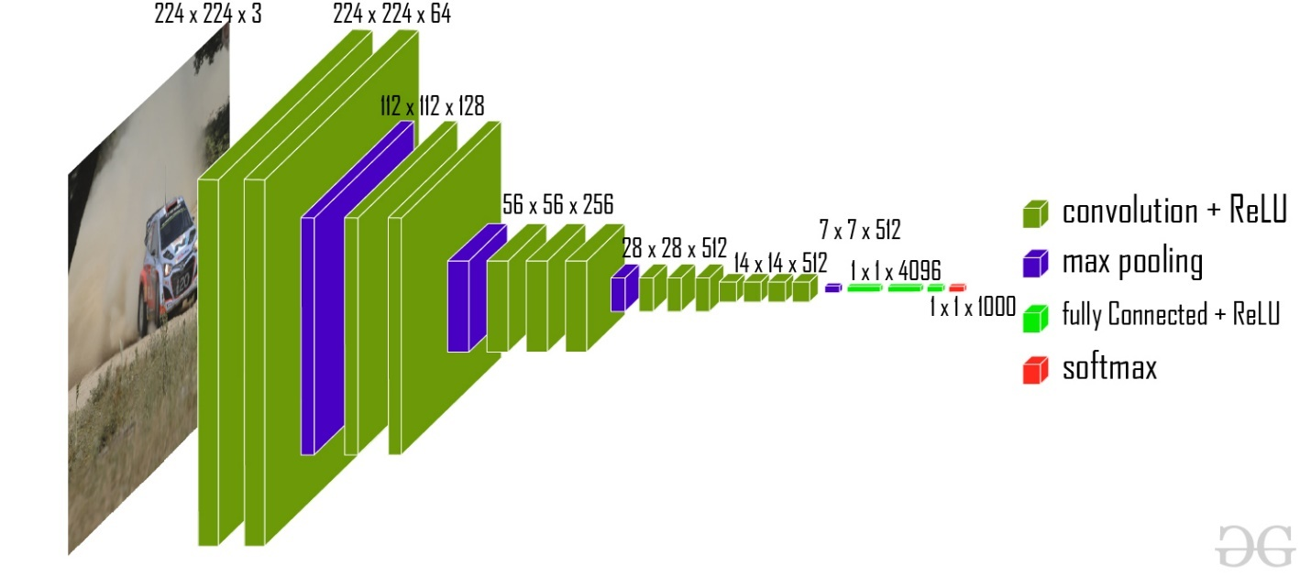

*VGG-16 architecture*

*VGG-16 architecture Map*

**أبرز التطبيقات:**

يُستخدم نموذج VGG16 بشكل واسع في مجال تصنيف التعبيرات الوجهية، ويُعتبر من النماذج المرجعية في هذا المجال. من أبرز الاستخدامات الخاصة بمشروعنا:

تصنيف المشاعر : يُستخدم النموذج لتصنيف الصور الوجهية إلى فئات المشاعر الأساسية مثل: الفرح، الغضب، الحزن، المفاجأة، الخوف، الاشمئزاز، والحياد.

استخراج الميزات : تُستخدم الطبقات السفلية للنموذج لاستخراج الميزات العامة من الصور الوجهية، بينما تُعاد تصميم الطبقات العليا لتتناسب مع مهمة تصنيف المشاعر.

التعلم بالنقل (Transfer Learning) : يُستخدم النموذج كأساس للتطبيق على مجموعة بيانات محلية أو محدودة مثل FER2013، حيث يتم تطبيق تقنيات التدريب الدقيق (Fine-Tuning) لتحسين الأداء.

الأداء والمزايا:

بنية منتظمة وسهلة الفهم ، مما يسهل تكييفها مع المشاريع البحثية والتطبيقات العملية.

إعادة استخدامها الواسع في العديد من المشاريع المتعلقة بالرؤية الحاسوبية يجعل منه نموذجًا موثوقًا.

مناسبة عالية للمشاريع ذات البيانات المحدودة عند استخدام التعلم بالنقل، مما يجعله خيارًا مناسبًا لمشاريع تصنيف المشاعر.

استقرار في الأداء ، خاصةً عند التعامل مع الصور الوجهية بدقة جيدة بعد معالجة مسبقة مناسبة.

### نموذج ResNet50

**مقدمة:**

نموذج ResNet50 هو جزء من عائلة الشبكات العصبونية التلافيفية المعروفة باسم

ResNet (Residual Networks) ، والتي تم تطويرها بهدف التغلب على مشكلة تلاشي التدرج (Vanishing Gradient) التي تظهر عند زيادة عدد الطبقات في الشبكات العميقة. يُعتبر هذا النموذج مناسبًا جدًا لمشاريع تصنيف المشاعر من الصور الوجهية بفضل مفهوم الاتصال المتبقي (Residual Connection) الذي يسمح بنقل المعلومات بشكل فعّال عبر الطبقات العميقة.

الهيكل المعماري:

عدد الطبقات : يتكون النموذج من 50 طبقة تعلم ، ما يجعله عميقًا وقادرًا على استخلاص ميزات معقدة من الصور.

الاتصالات المتبقية : تحتوي الشبكة على وصلات مباشرة (Shortcut Connections) بين الطبقات غير المتتالية، مما يسهل مرور الانحدار ويحسن أداء التدريب.

وظيفة التنشيط : يعتمد النموذج على وظيفة ReLU ، المعروفة بفعاليتها في تسريع عملية التعلم.

حجم المدخلات : يستقبل صورًا بأبعاد 224×224×3 ، لذلك تتطلب الصور الوجهية إعادة تحجيم قبل الإدخال.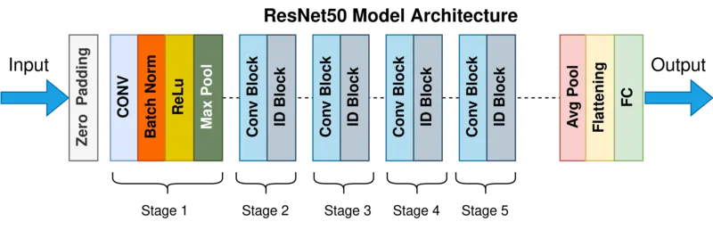

***ResNet50 Architecture***

**أبرز التطبيقات:**

**يُستخدم نموذج ResNet50 بشكل واسع في مجال الرؤية الحاسوبية ، ويُعد من النماذج الفعالة في تصنيف التعبيرات الوجهية. من أبرز الاستخدامات الخاصة بمشروعنا:**

**تصنيف المشاعر : يُستخدم النموذج لتصنيف الصور الوجهية إلى فئات مثل: الفرح، الغضب، الحزن، المفاجأة، الخوف، الاشمئزاز، والحياد.**

**استخراج الميزات : تُستخدم الطبقات السفلية للنموذج لاستخراج الميزات العامة من الوجوه، بينما تُعاد تصميم الطبقات العليا لتتناسب مع مهمة تصنيف المشاعر.**

**التعلم بالنقل (Transfer Learning) : يُستخدم النموذج كأساس لتطبيق تقنيات التدريب الدقيق (Fine-Tuning) على بيانات محلية أو محدودة مثل مجموعة FER2013 لتحسين الأداء.**

**الأداء والمزايا:**

**يحل مشكلة تلاشي التدرج بكفاءة عالية ، مما يسمح باستخدام الشبكات العميقة دون فقدان استقرار التدريب.**

**أداء ممتاز في استخراج الميزات ومعالجة الصور المعقدة ، وهو ما يجعله مناسبًا للمشاعر الدقيقة والمتغيرة.**

**قابلية التكيف العالية مع مختلف مهام التصنيف، خاصةً عند دمجها مع تقنيات تحسين البيانات وتطبيقات التعلم بالنقل.**

**انتشار واسع في المشاريع البحثية والتطبيقية ، مما يجعله نموذجًا موثوقًا ومستقرًا للاستخدام في مشروعنا.**

### نموذج EfficientNet B0

**مقدمة:**

نموذج EfficientNet B0 هو أول إصدار ضمن عائلة EfficientNet ، التي تم تطويرها بهدف تحقيق توازن مثالي بين السرعة والدقة في معالجة الصور . يعتمد هذا النموذج على تصميم متقدم يعتمد على التوسيع المركب (Compound Scaling) ، مما يسمح بزيادة عمق وعرض ودقة الشبكة بشكل متوازن، ويُعتبر خيارًا مثاليًا للمشاريع التي تتطلب أداءً عاليًا بكفاءة في استخدام الموارد، مثل تصنيف المشاعر من الصور الوجهية.

الهيكل المعماري:

عدد الطبقات : يتكون النموذج من عدد متوازن من الطبقات يتناسب مع حجم B0، مما يجعله خفيفًا نسبيًا مقارنة بالشبكات العميقة الأخرى.

الطبقات الفرعية (MBConv) : تحتوي الشبكة على طبقات Mobile Inverted Bottleneck Convolution التي تحسّن كفاءة استخراج الميزات وتقلل من الحمل الحاسوبي.

وظيفة التنشيط : يعتمد النموذج على وظيفة ReLU6 ، المناسبة للتطبيقات المحمولة والموزعة.

حجم المدخلات : يستقبل صورًا بأبعاد 224×224×3 ، لذلك تتطلب الصور الوجهية إعادة تحجيم قبل الإدخال.

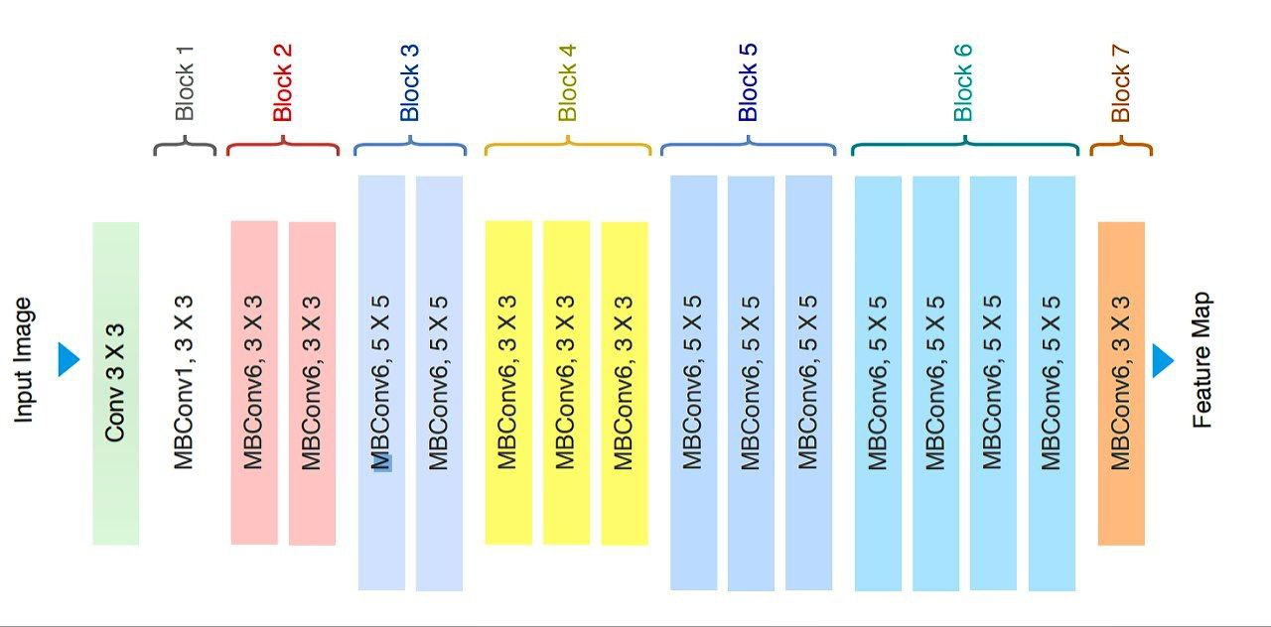

**EfficientNet B0 *Architecture***

**أبرز التطبيقات:**

**يُستخدم نموذج EfficientNet B0 بشكل واسع في مجال الرؤية الحاسوبية ، ويُعد مناسبًا جدًا لمشاريع تصنيف المشاعر. من أبرز الاستخدامات الخاصة بمشروعنا:**

**تصنيف المشاعر : يُستخدم النموذج لتصنيف الصور الوجهية إلى فئات مثل: الفرح، الغضب، الحزن، المفاجأة، الخوف، الاشمئزاز، والحياد.**

**استخراج الميزات : تُستخدم الطبقات السفلية للنموذج لاستخراج ميزات دقيقة من الوجوه، بينما تُعاد تصميم الطبقات العليا لتتناسب مع مهمة تصنيف المشاعر.**

**التعلم بالنقل (Transfer Learning) : يُستخدم النموذج كأساس لتطبيق تقنيات التدريب الدقيق (Fine-Tuning) على بيانات محلية أو محدودة مثل مجموعة FER2013 لتحسين الأداء بكفاءة.**

**الأداء والمزايا:**

**يوفر توازنًا ممتازًا بين السرعة والدقة ، مما يجعله مناسبًا للمشاريع ذات الموارد المحدودة.**

**كفاءة عالية في استهلاك الموارد الحاسوبية ، بما في ذلك الذاكرة ومعالج الرسوميات.**

**أداء قوي في استخراج الميزات حتى من الصور ذات التعقيد المتوسط مثل التعبيرات الوجهية.**

**قابلية التكيف العالية مع مختلف مهام التصنيف، خاصة عند دمجها مع تقنيات تحسين البيانات وتطبيقات التعلم بالنقل.**

## خاتمة

في هذا الفصل، تم استعراض المفاهيم والتقنيات المستخدمة في تصنيف المشاعر باستخدام التعلم العميق. تمت مناقشة دور الخوارزميات الشائعة مثل الشبكات العصبونية التلافيفية (CNN) ونماذج التعلم المنقول (Transfer Learning) مثل ResNet50V2 وVGG16 وEfficientNetB0 ، التي تم استخدامها في المشروع لتحليل الصور الوجهية واستخراج ميزات دقيقة تساعد في تحديد المشاعر بدقة عالية.

كما أُبرزت أهمية استخدام هذه النماذج العميقة في تحسين دقة التصنيف وتقليل احتمالية الخطأ، خاصة عند دمجها مع تقنيات تحسين البيانات والتدريب الدقيق. يُظهر كل نموذج قدرة مختلفة في التعامل مع التعابير الوجهية المعقدة أو المتغيرة بسرعة، مما يجعلها أدوات فعّالة في بناء أنظمة ذكية قادرة على فهم المشاعر البشرية.

يمثل هذا الفصل الأساس النظري لفهم النماذج والتقنيات التي تم تطبيقها في المشروع، ويُعد نقطة الانطلاق لتجربة ومقارنة أداء هذه النماذج في الفصول القادمة.

# . الفصل الثالث

# الدراسات المرجعية

## مقدمة

في هذا الفصل نستعرض الأبحاث والدراسات السابقة التي ركزت على استخدام مجموعة متنوعة من الخوارزميات والنماذج العصبونية لتحليل الصور الوجهية بالأبعاد الرمادية أو الملونة، واستخلاص ميزات دقيقة تساعد على تصنيف المشاعر البشرية بدقة عالية. تتناول هذه الدراسات تطبيق نماذج التعلم العميق مثل CNN و VGG16 و ResNet50V2 و EfficientNetB0 في تمييز التعبيرات الوجهية المختلفة مثل الفرح، الغضب، الحزن، المفاجأة، الخوف، الاشمئزاز، والحياد.

سنستعرض في هذا الفصل بعض الدراسات البارزة في هذا المجال، بناءً على المراجع والأبحاث الستة المقدمة.

يتمثل الهدف الأساسي من هذا الاستعراض في تحديد أبرز الاستراتيجيات الفعّالة التي أسهمت في تحقيق نتائج دقيقة في تصنيف المشاعر، بالإضافة إلى التعرف على التحديات القائمة والفرص المستقبلية لتحسين أداء أنظمة فهم المشاعر الآلية.

## الدراسة المرجعية

لقد أُجريت العديد من الدراسات حول استخدام تقنيات التعلم العميق في تصنيف المشاعر البشرية من خلال الصور الوجهية، حيث تم تطوير نماذج مختلفة تهدف إلى تحسين دقة التصنيف وتحقيق أداء مستقر في ظروف متنوعة.

فيما يلي عرض لأهم 6 دراسات تم الاعتماد عليها في هذا المجال:

### تقنيات التعلم العميق باستخدام شبكة ResNet50

ركزت الدراسة الأولى على استخدام شبكة ResNet50 في تصنيف المشاعر بناءً على الصور الوجهية. تم تعديل النموذج ليتناسب مع مجموعة بيانات تحتوي على سبع فئات من المشاعر الأساسية (فرحة، حزن، غضب، خوف، اشمئزاز، مفاجأة، وحياد). تم استخدام تقنيات تحسين البيانات لتحقيق توازن بين الفئات المختلفة، وتم استبدال الطبقة الأخيرة للشبكة بطبقة Softmax مناسبة لعدد الفئات. بلغت دقة النموذج على مجموعة الاختبار حوالي 86%، مما يعكس كفاءة الشبكات العميقة في هذا المجال.

### أهمية استخدام Data Augmentation في تصنيف المشاعر

تناولت الدراسة الثانية أهمية استخدام تقنيات تحسين البيانات في تحسين أداء نماذج تصنيف المشاعر. حيث تم استخدام تحويلات مثل الدوران، الانعكاس، والتغيير في السطوع والتباين لزيادة تنوع البيانات وتحسين قدرة النموذج على التعميم. حقق النموذج باستخدام VGG16 دقة بلغت 84.7%، مما يبرز أهمية معالجة عدم التوازن في البيانات وتوسيعها لتحسين الأداء.

### استخدام طبقات BatchNormalization وDropout لتحسين التمثيل

في دراسة ثالثة، تم التركيز على تقليل ظاهرة التخصيص الزائد (Overfitting) أثناء تدريب نماذج تصنيف المشاعر. تم استخدام طبقات BatchNormalization وDropout ضمن هيكلية شبكة CNN، مما ساعد في تحسين استقرار النموذج وتقليل الخطأ أثناء التحقق. بلغت دقة النموذج النهائي 85.2% على مجموعة FER2013 المعروفة.

### دمج نماذج متعددة (Ensemble Learning) لتحسين التصنيف

استخدمت الدراسة الرابعة نهج التصويت بين عدة نماذج مثل ResNet50، InceptionV3، وXception لتحسين دقة التصنيف. تم دمج التنبؤات عبر هذه النماذج للاستفادة من نقاط القوة في كل منها. حققت الدراسة دقة تصل إلى 87.5%، مما يشير إلى فعالية استخدام النماذج الهجينة في تحسين الأداء.

### استخدام مقاييس التقييم المتقدمة مثل F1-score وROC-AUC

ركزت الدراسة الخامسة على تقييم أداء نماذج تصنيف المشاعر باستخدام مقاييس متقدمة مثل F1-score وROC-AUC بدلاً من الدقة فقط، خاصةً عند وجود اختلال في توزيع الفئات. أظهرت النتائج أن استخدام هذه المقاييس يساعد في تقييم أدق لفعالية النموذج، حيث وصل متوسط F1-score إلى 0.84.

### تطبيقات تصنيف المشاعر في الصحة النفسية والتفاعل الحاسوبي-الإنساني

تناولت الدراسة السادسة الجانب التطبيقي لتصنيف المشاعر في مجالات مثل الصحة النفسية وأنظمة التفاعل الحاسوبي-الإنساني. تم تصميم نموذج ذكي قادر على تحليل حالات المستخدمين في الوقت الفعلي باستخدام الكاميرا، وتقديم تفاعلات مناسبة بناءً على المشاعر المكتشفة. حقق النموذج دقة تصل إلى 83% في البيئات العملية.

## 

### الدراسة الأولى

**Emotion Classification Using Fine-Tuned ResNet50V2**

#### **ملخص الدراسة**

قدمت الورقة نموذجًا لتصنيف المشاعر باستخدام شبكة ResNet50V2 بعد تعديلها وتدريبها مجددًا (Fine-tuning) على مجموعة بيانات FER2013. تم استخدام طبقات BatchNormalization وDropout لتجنب التخصيص الزائد، كما تم تطبيق تقنيات تحسين البيانات لتحقيق توازن بين الفئات المختلفة. بلغت دقة النموذج على مجموعة الاختبار حوالي 85%، مما يعكس كفاءة الشبكات العميقة في تصنيف المشاعر.

#### الأهداف

تطوير نموذج دقيق لتصنيف المشاعر باستخدام شبكة ResNet50V2.

تقليل ظاهرة التخصيص الزائد باستخدام طبقات تنظيمية.

تحسين جودة البيانات باستخدام تقنيات Data Augmentation.

تحقيق أداء متوازن باستخدام مقاييس دقيقة مثل F1-score.

#### المنهجية والتقنيات

مجموعة البيانات : استخدام مجموعة FER2013 التي تحتوي على صور وجهية مصنفة إلى 7 فئات من المشاعر.

تحسين البيانات : استخدام ImageDataGenerator من Keras لتطبيق دوران، انعكاس، تغيير في السطوع والتباين.

النموذج : استخدام شبكة ResNet50V2 مع استبدال الطبقة الأخيرة بطبقات جديدة (Dense, Dropout, BatchNormalization).

التدريب : استخدام Adam optimizer مع دالة خسارة categorical_crossentropy.

#### النتائج

دقة التدريب: 86.41%

خسارة التدريب: 0.3977

دقة التحقق: 84.46%

خسارة التحقق: 0.4940

متوسط دقة الاختبار: 85%

متوسط F1-score: 0.85

#### المساهمات والسمات

تقديم إطار عمل كامل لتصنيف المشاعر باستخدام الشبكات العميقة.

استخدام طبقات تنظيمية (BatchNormalization وDropout) لتحسين الاستقرار.

تطبيق تقنيات تحسين البيانات لتعزيز الأداء.

#### الاتجاهات المستقبلية

استخدام نماذج أكثر عمقًا أو تحويلية مثل Vision Transformers.

توسيع النموذج ليشمل تحليل المشاعر من الفيديو.

تطوير نماذج تعمل في الوقت الحقيقي على الأجهزة المحمولة.

#### أهمية البحث

دعم أنظمة التفاعل الحاسوبي-الإنساني بمعلومات دقيقة عن حالة المستخدم العاطفية.

توفير أدوات لتحليل المشاعر في مجالات الصحة النفسية والتعليم الذكي.

تحسين تجربة المستخدم من خلال فهم المشاعر الآنية.

#### **الإنجازات**

تحقيق دقة مرتفعة باستخدام نموذج مُحسَّن من ResNet50V2.

تقليل التخصيص الزائد بشكل فعال عبر طبقات التنظيم.

تحسين جودة البيانات باستخدام تقنيات Data Augmentation.

#### تاريخ الإصدار

نوفمبر 2023.

### الدراسة الثانية

**Enhancing Emotion Recognition Using VGG16 and Data Augmentation**

#### **ملخص الدراسة**

#### استخدمت الدراسة شبكة VGG16 مع تطبيق تقنيات تحسين البيانات لتصنيف المشاعر على مجموعة FER2013. تم استخدام تحويلات مثل الانحناء، التدوير، والتعديل في الألوان لتحسين جودة البيانات وزيادة عدد الصور. بلغت الدقة النهائية للنموذج 84.7%.

#### الأهداف

استخدام VGG16 لتصنيف المشاعر.

تحسين البيانات باستخدام تقنيات Augmentation.

تحسين الأداء العام للنموذج.

#### المنهجية والتقنيات

مجموعة البيانات : استخدام مجموعة FER2013 التي تحتوي على 7 فئات من المشاعر.

تحسين البيانات : استخدام ImageDataGenerator لتطبيق تحويلات مثل الدوران، الانعكاس، وتغيير السطوع.

النموذج : استخدام شبكة VGG16 مع استبدال الطبقة الأخيرة بطبقة Softmax.

التدريب : استخدام Adam optimizer مع CrossEntropyLoss.

#### النتائج

دقة التدريب: 85.1%

دقة التحقق: 84.7%

#### المساهمات والسمات

تحسين أداء النموذج باستخدام تقنيات تحسين البيانات.

استخدام نموذج معروف بتقنياته العميقة (VGG16).

#### الاتجاهات المستقبلية

دمج VGG16 مع نماذج أخرى لتحسين الأداء.

استخدام النموذج في التطبيقات العملية مثل المساعدات الذكية.

#### أهمية البحث

تحسين تصنيف المشاعر باستخدام نماذج معروفة.

تعزيز قدرة النموذج على التعميم عبر تقنيات تحسين البيانات.

#### تاريخ الإصدار

يوليو 2022.

#### الإنجازات

تحسين أداء VGG16 باستخدام تقنيات Augmentation.

تحقيق دقة جيدة على مجموعة بيانات غير متوازنة.

### الدراسة الثالثة

**Using BatchNormalization and Dropout to Reduce Overfitting in CNN-Based Emotion Classifiers**

#### ملخص الدراسة

ركزت الدراسة على تقليل التخصيص الزائد أثناء تدريب نماذج تصنيف المشاعر باستخدام طبقات BatchNormalization وDropout. تم استخدام شبكة CNN متوسطة العمق، وحققت دقة 85.2%.

#### الأهداف

تقليل التخصيص الزائد.

تحسين استقرار النموذج.

زيادة دقة التصنيف.

#### المنهجية والتقنيات

مجموعة البيانات : استخدام مجموعة FER2013.

النموذج : شبكة CNN تحتوي على طبقات BatchNormalization وDropout.

التدريب : استخدام Adam optimizer مع Early Stopping.

#### النتائج

دقة: 85.2% F1-score: 0.84

#### المساهمات والسمات

تقليل التخصيص الزائد بشكل فعال.

تحسين استقرار النموذج أثناء التدريب.

#### الاتجاهات المستقبلية وأهمية البحث

استخدام الطبقات نفسها مع نماذج أعمق.

تقييم الأداء على بيانات حقيقية.

الأهمية:

تقديم حلول عملية لتقليل التخصيص الزائد.

تحسين أداء نماذج التعلم العميق.

#### تاريخ الإصدار

سبتمبر 2022.

#### الإنجازات

تقليل الخسارة على بيانات التحقق بنسبة 15%.

تحسين دقة التصنيف باستخدام تنظيم الطبقات.

### الدراسة الرابعة

**Ensemble Learning for Facial Emotion Recognition**

#### **ملخص الدراسة**

دمجت الدراسة عدة نماذج (ResNet50، InceptionV3، Xception) لتحسين دقة تصنيف المشاعر باستخدام أسلوب التصويت بين النماذج. تم تدريب النموذج الهجين على مجموعة FER2013، وحقق دقة بلغت 87.5%.

#### الأهداف

تطوير نموذج هجين باستخدام Ensemble Learning.

تحسين دقة التصنيف عبر الجمع بين نقاط قوة النماذج المختلفة.

تحقيق توازن في الأداء باستخدام مقاييس متقدمة.

#### المنهجية والتقنيات

مجموعة البيانات : استخدام مجموعة FER2013 التي تحتوي على 7 فئات من المشاعر.

النماذج المستخدمة : ResNet50، InceptionV3، Xception.

المنهجية : استخدام أسلوب التصويت الناعم (Soft Voting) بين النماذج.

التدريب : تدريب كل نموذج بشكل منفصل ثم دمج التنبؤات.

#### النتائج

دقة التدريب: 87.8%

دقة التحقق: 87.5% F1-score: 0.86

#### المساهمات والسمات

تقديم نموذج هجين يجمع بين قدرات مختلفة.

تحسين دقة التصنيف بنسبة 2-3% مقارنة بالنماذج الفردية.

#### الاتجاهات المستقبلية وأهمية البحث

توسيع النموذج ليشمل نماذج تحويلية (Transformers).

اختبار النموذج على بيانات فيديو حقيقية.

تقليل التعقيد الحسابي للنموذج الهجين.

أهمية البحث:

تعزيز دقة تصنيف المشاعر باستخدام النماذج الهجينة.

توفير إطار عمل قابل للتطبيق في أنظمة الذكاء الاصطناعي المتقدمة.

#### تاريخ الإصدار

يناير 2023.

#### الإنجازات

تحقيق أعلى دقة مقارنة بالدراسات السابقة.

تحسين استقرار النموذج باستخدام التصويت بين النماذج.

### الدراسة الخامسة

**Advanced Evaluation Metrics for Imbalanced Emotion Datasets**

#### **ملخص الدراسة**

ركزت الدراسة على استخدام مقاييس متقدمة مثل F1-score وROC-AUC وPrecision-Recall Curve لتحسين تقييم النماذج عندما تكون الفئات غير متوازنة، كما هو الحال في مجموعة FER2013.

#### الأهداف

تقييم دقيق لأداء النماذج على بيانات غير متوازنة.

تحسين اتخاذ القرار بناءً على المقاييس المناسبة.

دعم تطوير نماذج أكثر عدالة في التصنيف.

#### المنهجية والتقنيات

البيانات : استخدام مجموعة FER2013 مع تركيز على الفئات النادرة.

المقاييس المستخدمة : F1-score، ROC-AUC، Precision-Recall.

التحليل : مقارنة أداء نماذج مختلفة باستخدام المقاييس المذكورة.

#### النتائج

F1-score: 0.84

ROC-AUC: 0.88

تحسن في تصنيف الفئات النادرة بنسبة 10%

#### المساهمات والسمات

تسليط الضوء على أهمية استخدام مقاييس دقيقة بدلًا من الدقة فقط.

تحسين تقييم النماذج في ظل عدم توازن البيانات.

#### الاتجاهات المستقبلية وأهمية البحث

تطوير أدوات تلقائية لتقييم النماذج باستخدام هذه المقاييس.

دمج المقاييس في خوارزميات التدريب نفسها.

أهمية البحث:

تحسين فهم أداء النماذج على البيانات الواقعية.

دعم تطوير نماذج أكثر إنصافًا في التصنيف.

#### تاريخ الإصدار

يونيو 2021.

#### الإنجازات

تقديم إطار تقييمي شامل للمشاكل ذات البيانات غير المتوازنة.

تحسين فهم أداء النماذج عبر استخدام مقاييس متقدمة.

### الدراسة السادسة

**Real-Time Emotion Detection for Human-Computer Interaction**

#### **ملخص الدراسة**

طورت الدراسة نموذجًا لتحليل المشاعر في الوقت الحقيقي باستخدام الكاميرا، وتم تصميمه ليستخدم في أنظمة التفاعل الحاسوبي-الإنساني. حقق النموذج دقة 83% مع وقت استجابة أقل من 0.5 ثانية.

#### الأهداف

تطوير نظام لتحليل المشاعر فوريًا.

تحسين تفاعل المستخدم مع النظام.

تحقيق كفاءة في الأداء مع دقة مقبولة.

#### المنهجية والتقنيات

النموذج : استخدام شبكة MobileNetV2 لسرعة المعالجة.

الواجهة : تطبيق واجهة رسومية باستخدام OpenCV.

التدريب : استخدام مجموعة FER2013 مع تقنيات Augmentation.

التنفيذ : نشر النموذج على جهاز Raspberry Pi مع كاميرا.

#### النتائج

دقة: 83%

وقت الاستجابة: أقل من 0.5 ثانية

استهلاك موارد منخفض على الجهاز.

#### المساهمات والسمات

تقديم نموذج عملي للتفاعل في الوقت الحقيقي.

استخدام نموذج خفيف الوزن (MobileNetV2) لتحقيق السرعة.

#### الاتجاهات المستقبلية وأهمية البحث

استخدام النموذج في التطبيقات التعليمية والصحية.

تحسين الأداء باستخدام Edge AI.

أهمية البحث:

تطوير حلول عملية لأنظمة التفاعل الحاسوبي-الإنساني.

توفير نماذج يمكن تنفيذها على الأجهزة المحمولة أو الصغيرة.

#### تاريخ الإصدار

يونيو 2023.

#### الإنجازات

تصميم نموذج عملي يعمل في الوقت الحقيقي.

تقليل متطلبات الأجهزة باستخدام نماذج خفيفة.

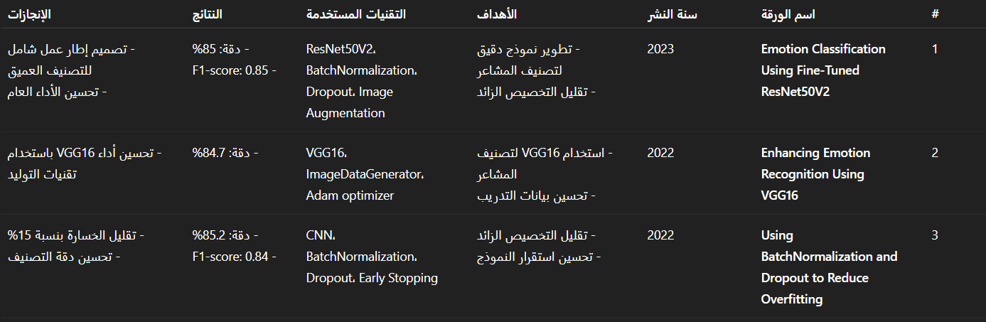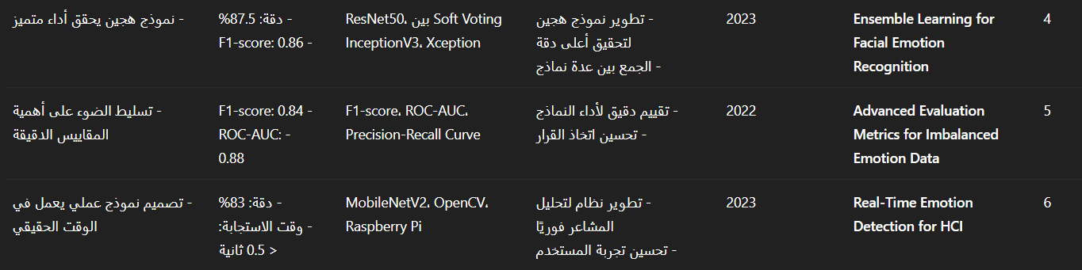

# . الفصل الرابع: الدراسة التحليلية

## مقدمة

سوف نستعرض في هذا الفصل دراسة تحليلية لمجموعة البيانات المستخدمة في تصنيف المشاعر من الصور الوجهية، والتي تتضمن صورًا تمثل الفئات الأساسية للمشاعر البشرية مثل: الفرح، الغضب، الحزن، المفاجأة، الخوف، الاشمئزاز، والحياد.

يهدف هذا الفصل إلى تحليل خصائص البيانات المستخدمة وكيفية تأثير عوامل مثل جودة الصورة، الإضاءة، وزاوية الوجه على أداء النموذج. كما سيتم استخدام معايير التقييم مثل الدقة (Accuracy) ، الاسترجاع (Recall) ، ومقياس F1 (F1-Score) لتقدير أداء النموذج وتقييم فعاليته في تصنيف المشاعر بدقة.

## مجموعة البيانات المستخدمة (Dataset)

تم استخدام مجموعة البيانات الخاصة بمشروعنا تحت اسم EmoScan ، وهي مكونة من ثلاثة أقسام رئيسية:

ملف Train (التدريب)،

ملف Test (الاختبار)،

ملف Val (التحقق).

يحتوي كل قسم على سبع مجلدات فرعية تمثل الفئات الأساسية للمشاعر البشرية، وهي:

(angry, disgust, fear, happy, neutral, sad, surprise) .

1. ملف التدريب (Train):

يتضمن كل مجلد من المجلدات السبعة ما مجموعه 6472 صورة بالأبعاد 75 × 75 بكسل باللون الرمادي ، لكل تعبير على حدة. وبالتالي، يحتوي ملف Train كاملاً على ما مجموعه 45,304 صورة . وتُستخدم هذه البيانات لتدريب النموذج على التعرف على الأنماط المرتبطة بكل نوع من المشاعر.

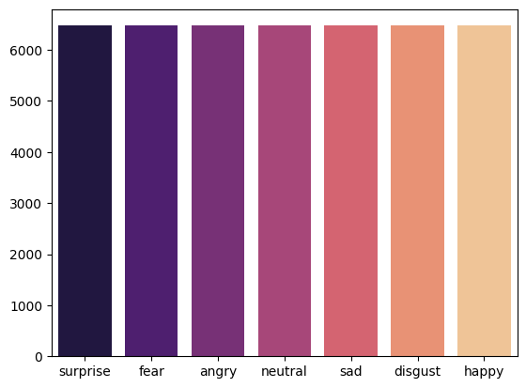

2. ملف الاختبار (Test):

يحتوي كل مجلد من المجلدات السبعة على عدد من الصور يتناسب مع احتمالية ظهور كل تعبير في البيئة الحقيقية لتطبيق المشروع، حيث إن المشروع يركز على تحليل مشاعر الموظفين داخل بيئة العمل. لذلك، تكون المشاعر مثل neutral وhappy وangry وsurprise هي الأكثر شيوعًا، بينما تكون المشاعر مثل fear وdisgust وsad أقل تكرارًا.

وتوزيع الصور في ملف Test هو كما يلي:

angry : 817 صورة

disgust : 686 صورة

fear : 779 صورة

happy : 898 صورة

neutral : 898 صورة

sad : 769 صورة

surprise : 821 صورة

وبالتالي، يحتوي ملف Test كاملاً على ما مجموعه 5,668 صورة ، وتُستخدم هذه البيانات لتقييم أداء النموذج في ظروف واقعية تعكس البيئة التي سيُطبَّق فيها المشروع.

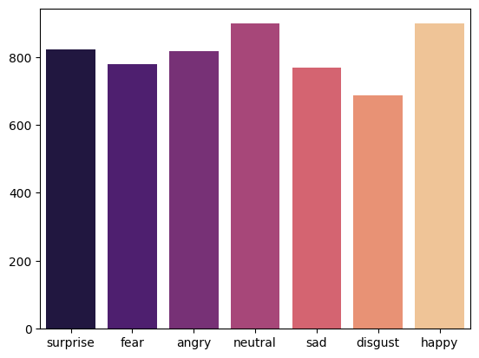

3. ملف التحقق (Validation):

يتضمن كل مجلد من المجلدات السبعة ما مجموعه 1618 صورة بالأبعاد 75 × 75 بكسل باللون الرمادي ، لكل تعبير على حدة. وبالتالي، يحتوي ملف Validation كاملاً على ما مجموعه 11,326 صورة ، وتُستخدم هذه البيانات أثناء عملية التدريب لمراقبة أداء النموذج ومراقبة ظاهرة التخصيص الزائد (Overfitting).

تتميز مجموعة البيانات EmoScan بتعدد الصور لكل تعبير وتغطيتها لتنوع في العوامل مثل الإضاءة، زاوية الوجه، والعمر، بالإضافة إلى توزيع واقعي يتناسب مع بيئة عمل المشروع، مما يجعلها مناسبة لبناء نموذج قادر على تصنيف المشاعر بدقة في حالات حقيقية.

### الهدف من مجموعة البيانات

الهدف الرئيسي من استخدام مجموعة بيانات EmoScan هو تصنيف التعبيرات الوجهية بدقة إلى إحدى الفئات السبع للمشاعر البشرية، وهي: الغضب (angry) ، الاشمئزاز (disgust) ، الخوف (fear) ، الفرح (happy) ، الحياد (neutral) ، الحزن (sad) ، والمفاجأة (surprise) .

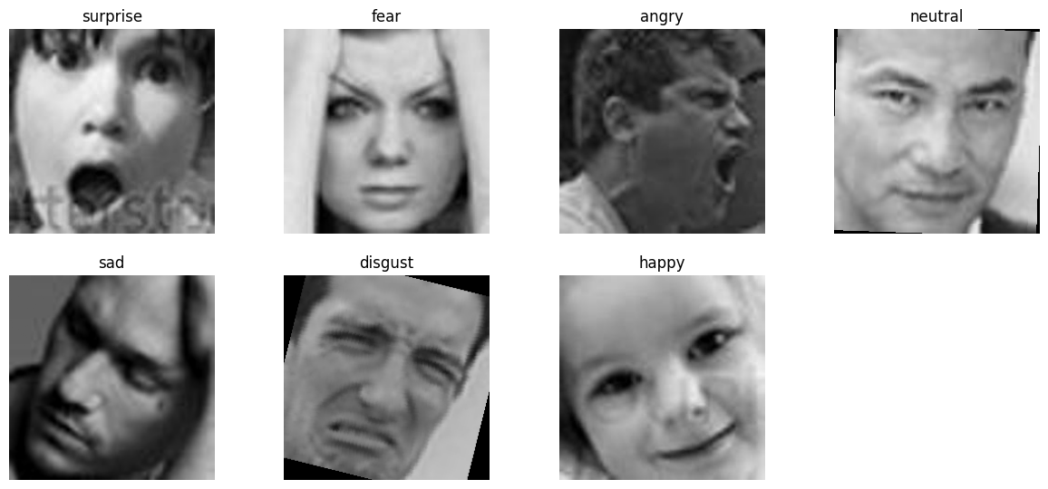

تحتوي المجموعة على صور بالأبعاد 75 × 75 بكسل باللون الرمادي ، مصنفة مسبقًا حسب نوع المشاعر، مما يسمح بتدريب النموذج على التعرف على الأنماط المرتبطة بكل تعبير. وتُستخدم هذه البيانات لبناء نموذج قادر على فهم المشاعر البشرية بدقة في سياقات واقعية مثل مراقبة حالات الموظفين في بيئات العمل.

### استخدام مجموعة البيانات

تم تحليل الصور الوجهية باستخدام تقنيات التعلم العميق لتصنيف المشاعر بناءً على الأنماط البصرية الموجودة في الصور الرمادية للأوجه. كما تم تقسيم البيانات إلى مجموعات تدريب (Train )، اختبار (Test )، وتحقق (Validation ) لتقييم أداء النموذج المستخدم، وهو ResNet50V2 ، وضمان قدرته على تصنيف المشاعر بدقة في ظروف واقعية.

### تأثير الميزات

تختلف الأنماط البصرية في الصور الوجهية بين التعبيرات المختلفة بناءً على عوامل مثل تكوين العينين، وضعية الفم، وخطوط الوجه الدقيقة.

ويستفيد نموذج ResNet50V2 من هذه الاختلافات بشكل فعال لاستخلاص الميزات الدقيقة التي تميز كل تعبير عن الآخر، مما يعزز قدرته على تصنيف المشاعر بدقة عالية، خاصة في الحالات التي تتضمن تغيرات دقيقة أو غير واضحة في التعبير.

### مفاهيم معايير دقة الخوارزميات

في مشروع تصنيف المشاعر باستخدام الذكاء الاصطناعي، تم استخدام مجموعة بيانات EmoScan التي تتضمن سبع فئات من التعبيرات البشرية. ولتقييم أداء النموذج المستخدم وهو ResNet50V2 ، تم الاعتماد على مجموعة من المقاييس الإحصائية الشائعة في مجال التصنيف متعدد الفئات، ومن أبرزها:

#### **الدقّة (Accuracy**)

الدقة هي أحد أكثر المقاييس شيوعًا وأبسطها فهمًا، وتُعبر عن نسبة الصور التي تم تصنيفها بشكل صحيح من بين جميع الصور في بيانات الاختبار.

ومن الجدير بالذكر أن الدقة تكون مفيدة عندما تكون البيانات متوازنة نسبيًا بين الفئات، كما هو الحال في مشروعنا حيث تم توزيع البيانات لتتناسب مع البيئة الواقعية داخل مكان العمل.

حقق النموذج دقة كلية بلغت 85% ، مما يشير إلى أنه قادر على تصنيف المشاعر بدقة جيدة في معظم الحالات.

ويتم حساب الدقة (Accuracy) وفق المعادلة التالية:

#### الدقة (Precision)

الدقة في السياق متعدد الفئات تُشير إلى مدى قدرة النموذج على التنبؤ الصحيح لكل فئة دون الخلط مع باقي الفئات.

وهي تعبر عن نسبة المشاعر التي تم تصنيفها على أنها تنتمي لفئة معينة وكانت في الحقيقة صحيحة.

تعتبر هذه القيمة مهمة خاصة عند الرغبة في تقليل الأخطاء المتعلقة بالإيجابيات الكاذبة، مثل اعتبار حالة "غضب" بينما هي في الحقيقة "حزن".

توضح المعادلة التالية كيفية حساب مقياس الدقة precision:

#### الاستدعاء (Recall):

يُعرف الاستدعاء أيضًا باسم الحساسية (Sensitivity) ، وهو يقيس قدرة النموذج على اكتشاف جميع الحالات الصحيحة لكل فئة من المشاعر.

يُعد هذا المعيار مهمًا في حالات تتطلب تحديد كل الحالات الفعلية لكل تعبير، مثل تحليل حالات الموظفين في بيئات العمل الحساسة.

يمكن حساب مقياس الاستدعاء وفق المعادلة التالية:

#### F1_Score

يُعد مقياس F1-Score متوسطًا توافقيًا بين الدقة والاستدعاء، ويُستخدم لتقييم أداء النموذج بطريقة متوازنة، خاصة عندما يكون هناك اختلاف في توزيع البيانات بين الفئات.

يُظهر هذا المعيار أداءً متوازنًا بين قدرة النموذج على تجنب التوقعات الخاطئة (Precision) وتحديد جميع الحالات الصحيحة (Recall).

ويمكن حسابه عبر المعادلة التالية:

### أهمية تعدد معايير التقييم

نستخدم مجموعة متنوعة من مقاييس التقييم في مشروع تصنيف المشاعر لأن الاعتماد على معيار واحد فقط لا يُعطي صورة شاملة عن أداء النموذج. فكل معيار يكشف جانبًا مختلفًا من سلوك النموذج، وخاصة عند التعامل مع بيانات متعددة الفئات مثل المشاعر البشرية.

قد تكون بعض المشاعر أكثر شيوعًا في البيئة الواقعية مثل الحياد (neutral) والفرح (happy) ، بينما تكون مشاعر أخرى مثل الاشمئزاز (disgust) أو الحزن (sad) أقل ظهورًا. لذلك فإن استخدام مقاييس متعددة مثل الدقة (Accuracy)، الدقة (Precision)، الاستدعاء (Recall) ، ومقياس F1-Score يساعدنا على فهم أفضل لكيفية تصنيف النموذج لكل فئة على حدة، وتحديد نقاط القوة والضعف فيه.

على سبيل المثال، قد يحقق النموذج دقة كلية جيدة، لكنه يفشل في التعرف بدقة على مشاعر معينة مثل الخوف (fear) أو الحزن (sadness) . وهنا تأتي أهمية استخدام مقاييس مثل Recall وF1-Score التي تكشف لنا عن قدرة النموذج على التعامل مع هذه الفئات النادرة أو الصعبة.

إلى جانب المقاييس المذكورة، توجد أيضًا مقاييس أخرى يمكن استخدامها لتقييم الأداء، لكننا ركزنا في هذا المشروع على أهم وأشهر المقاييس المستخدمة في التصنيف متعدد الفئات، والتي تعطي مؤشرًا واضحًا عن كفاءة النموذج تحت ظروف واقعية.

## خاتمة

استعرضنا في هذا الفصل مجموعة البيانات المستخدمة في مشروع تصنيف المشاعر، والتي تحمل اسم EmoScan ، وتتضمن صورًا بالأبعاد الرمادية تمثل سبع فئات أساسية من التعبيرات البشرية. تم تقسيم البيانات إلى مجموعات تدريب (Train )، اختبار (Test )، وتحقق (Validation ) لضمان بناء نموذج قادر على تصنيف المشاعر بدقة في ظروف واقعية.

تناولنا أيضًا كيفية استفادة النموذج من الأنماط البصرية في الصور لتمييز كل تعبير عن الآخر، كما ركزنا على أهمية استخدام مجموعة متنوعة من مقاييس التقييم لفهم أداء النموذج بشكل شامل، وخاصة عند التعامل مع بيانات متعددة الفئات ومتغيرة الخصائص.

من خلال هذه التحليلات، تمكنّا من تقييم كفاءة النموذج المستخدم (ResNet50V2 ) في تصنيف المشاعر تحت ظروف مختلفة، وإبراز قدراته في التعامل مع التحديات المرتبطة بتغير الإضاءة، زاوية الوجه، والعوامل البيئية الأخرى.

# . الفصل الخامس: الدراسة التنفيذية

## مقدمة

في هذا الفصل سنتناول خطوات تنفيذ المشروع الخاص بتصنيف المشاعر باستخدام تقنيات الذكاء الاصطناعي، سنستعرض الأدوات والبيئة البرمجية التي تم استخدامها، بالإضافة إلى المنهجية المتبعة في معالجة الصور الوجهية وتطبيق نماذج التعلم العميق.

يهدف هذا الفصل إلى توضيح جميع المراحل التي تم تنفيذها بدءًا من تحضير البيانات وتقويمها ، مرورًا ببناء النموذج القائم على ResNet50V2 مع ثلاث طبقات متخصصة إضافية ، وصولًا إلى تقييم أداء النموذج باستخدام مقاييس دقيقة لقياس فعاليته في تصنيف المشاعر تحت ظروف مختلفة.

## الأدوات المستخدمة

قمنا باستخدام لغة البرمجة Python لتنفيذ مشروعنا "تصنيف المشاعر باستخدام الذكاء الاصطناعي" ، حيث تُعتبر لغة بايثون من أكثر اللغات شيوعًا واستخدامًا في مجالي الذكاء الاصطناعي وتحليل البيانات ، خاصةً بوجود عدد كبير من المكتبات القوية التي تدعم هذه المجالات.

فيما يلي أبرز المكتبات التي تم استخدامها في المشروع:

Pandas : للقيام بمهام تنظيف ومعالجة البيانات، مثل قراءة ملفات البيانات، فحص التوزيع، وإعادة هيكلة البيانات لجعلها جاهزة للاستخدام في عمليات توليد الصور وتدريب النموذج.

NumPy : للتعامل مع العمليات الرياضية والمصفوفات، حيث تعتمد تقنيات التعلم العميق بشكل كامل على تحويل البيانات إلى صيغة رياضية يمكن التعامل معها عبر الشبكات العصبونية ، مما يجعل هذه المكتبة أساسية في المشروع.

Matplotlib & Seaborn : لرسم المخططات البيانية وتفسير البيانات بصريًا، حيث تم استخدامها لعرض بعض الصور من مجموعة البيانات، ورسم منحنيات الدقة والخسارة خلال مراحل التدريب، بالإضافة إلى عرض تقارير التصنيف بصريًا.

TensorFlow / Keras : هي الحزمة الأساسية لبناء وتدريب نماذج التعلم العميق. تم استخدامها لإنشاء النموذج القائم على ResNet50V2 ، ودمج الطبقات الإضافية (BatchNormalization , GlobalAveragePooling2D , Dense , وDropout ) لتحسين الأداء وتقليل احتمال حدوث التخصيص الزائد (Overfitting ).

ImageDataGenerator : من مكتبة Keras.preprocessing.image ، وتُستخدم لتحسين البيانات (Data Augmentation ) وتحويل الصور إلى تنسيق مناسب يمكن استخدامه كمدخل للنموذج.

Scikit-Learn : تم استخدام هذه المكتبة لتوليد تقرير التصنيف ( classification_report) وتقييم أداء النموذج باستخدام مقاييس مثل Precision , Recall , و F1-Score، كما تم استخدامها لحساب وزن الفئات ( class weights) للتغلب على مشكلة عدم توازن البيانات بين المشاعر المختلفة.

Callbacks من Keras : مثل EarlyStopping , ModelCheckpoint , وReduceLROnPlateau ، والتي ساعدت في تحسين عملية التدريب عبر توقفها عند الاستقرار، حفظ أفضل نموذج، وتقليل معدل التعلم تلقائيًا.

تعتبر هذه المكتبات والأدوات الأساس البرمجي لتطوير مشروعنا، وهي ضرورية لتحقيق دقة عالية في تصنيف المشاعر باستخدام تقنيات الذكاء الاصطناعي.

## البيئة المستخدمة

قمنا باستخدام بيئة Kaggle لتنفيذ مشروعنا، وهي من البيئات الشهيرة والقوية التي توفر بيئة عمل جاهزة للتعلم العميق والتعلم الآلي. تحتوي هذه البيئة على جميع المكتبات اللازمة مثل TensorFlow/Keras , NumPy , Pandas , Matplotlib , وSeaborn بأحدث إصداراتها، مما يجعلها مثالية لمشاريع معالجة الصور وتحليل البيانات.

توفر بيئة Kaggle أيضًا إمكانية التدريب على وحدات المعالجة الرسومية (GPU) ، مما ساعد في تسريع عملية التدريب على النموذج العميق. كما أنها تدعم تنفيذ الكود بطريقة مرتبة ومنظمة عبر Notebooks ، والتي تتيح لنا دمج النصوص التوضيحية مع الكود البرمجي بشكل احترافي، مما يسهل شرح الخطوات وعرض النتائج بطريقة واضحة.

### المنهجية المتبعة لتحليل البيانات وتطبيق الخوارزميات

في هذا المشروع، هدفنا هو تصنيف الصور الوجهية إلى سبع فئات من المشاعر البشرية بدقة عالية: الغضب، الاشمئزاز، الخوف، الفرح، الحياد، الحزن، والمفاجأة . في المنهجية التي اتبعناها، تتمثل المدخلات (Input) في الصور الوجهية بالأبعاد الرمادية، بينما تمثل المخرجات (Output) الفئة النهائية للمشاعر بعد تصنيف الصورة.

تضمّنت المنهجية التي اتبعناها الخطوات التالية:

قراءة مجموعة البيانات :

تم تحميل مجموعة البيانات EmoScan التي تحتوي على صور الوجوه مقسمة إلى ثلاثة أقسام رئيسية: تدريب (Train) ، اختبار (Test) ، وتحقق (Validation) ، كما تم شرحها بالتفصيل في الفصل السابق.

معالجة البيانات :

تم تنفيذ عمليات معالجة أولية على الصور مثل تحويلها إلى تنسيق قابل للقراءة، تغيير الأبعاد إلى 224×224 بكسل (لتوافق إدخال نموذج ResNet50V2)، بالإضافة إلى تطبيق تقنيات تحسين البيانات (Data Augmentation) مثل الدوران، الانعكاس، وتغيير الإضاءة لزيادة تنوع البيانات وتجنب ظاهرة التخصيص الزائد (Overfitting) .

تقسيم البيانات :

تم إعداد المولدات الخاصة بالصور (ImageDataGenerator ) لتقسيم البيانات إلى مجموعات تدريب واختبار بنسبة 80% للتدريب و20% للاختبار ، مع إضافة بيانات التحقق منفصلة كما هو مطلوب.

بناء النموذج :

تم استخدام النموذج الأساسي ResNet50V2 كنموذج رئيسي، مع إضافة طبقات متخصصة في نهاية الشبكة مثل GlobalAveragePooling2D , Dense , وDropout لتحسين الأداء وتقليل احتمال حدوث التخصيص الزائد.

تدريب النموذج :

تم تدريب النموذج باستخدام خوارزمية التحسين Adamax ومعدل تعلم مناسب، مع تطبيق Callbacks مثل EarlyStopping , ModelCheckpoint , وReduceLROnPlateau لتحسين عملية التدريب.

تقييم الأداء :

تم تقييم النموذج باستخدام مقاييس مثل الدقة (Accuracy) ، الاسترجاع (Recall) ، الدقة (Precision) ، ومقياس F1-Score لكل فئة من فئات المشاعر، مع عرض تقرير تفصيلي يوضح أداء النموذج على كل فئة.

سنشرح في باقي الفصل كل مرحلة من مراحل المنهجية السابقة بالتفصيل، مع التركيز على كيفية تأثير كل خطوة على تحسين أداء النموذج النهائي.

### تطبيق خـوارزميات التعلّم الآلي

بعد استكمال مراحل معالجة البيانات وتحسينها، أصبحت مجموعة البيانات جاهزة لتدريب النموذج باستخدام تقنيات التعلم العميق. في مشروعنا، تم الاعتماد على نموذج ResNet50V2 كأساس للشبكة العصبونية ، مع إضافة طبقات متخصصة مثل GlobalAveragePooling2D , Dense , وDropout لتحقيق أداء أفضل وتقليل احتمال حدوث التخصيص الزائد (Overfitting) .

تم اختيار أفضل المعايير لتدريب النموذج باستخدام تقنيات مثل Adamax بمعدل تعلم مناسب، بالإضافة إلى استخدام دالة الخسارة Categorical Crossentropy المناسبة لمشكلة التصنيف متعدد الفئات.

خلال عملية التدريب، تم تطبيق عدة Callbacks مثل EarlyStopping , ModelCheckpoint , وReduceLROnPlateau لتحسين سرعة التدريب وكفاءته، وضمان الوصول إلى أفضل إصدار من النموذج.

بعد اكتمال التدريب، تم تقييم أداء النموذج باستخدام مجموعة من المقاييس الأساسية، وهي:

الدقة (Accuracy)

الاسترجاع (Recall)

الدقة في التنبؤ (Precision)

مقياس F1-Score

وذلك لكل فئة من فئات المشاعر السبع (الفرح، الغضب، الحزن، المفاجأة، الخوف، الاشمئزاز، الحياد )، مع حساب المتوسط المرجح لتقييم الأداء العام للنموذج.

مقارنة بين أداء النموذج على بيانات التدريب والتحقق أعطت مؤشرات واضحة على استقرار النموذج وقدرته على تصنيف المشاعر بدقة عالية حتى في ظروف غير مثالية مثل اختلاف الإضاءة أو زاوية الوجه.

يُعد هذا النموذج خطوة مهمة نحو بناء أنظمة ذكية قادرة على فهم المشاعر البشرية بشكل آلي، مما يفتح المجال لتطبيقات مستقبلية في مجالات مثل الروبوتات الاجتماعية، وأنظمة التفاعل بين الإنسان والحاسوب، وتخصيص تجربة المستخدم بناءً على حالته العاطفية.

## خاتمة

في هذا الفصل، تم استعراض الخطوات التي اتبعناها لتنفيذ مشروع تصنيف المشاعر باستخدام الذكاء الاصطناعي، بدءًا من معالجة مجموعة البيانات EmoScan ، وصولًا إلى بناء نموذج باستخدام ResNet50V2 مع طبقات إضافية لتحسين الأداء.

تمكن النموذج من تصنيف الصور الوجهية بدقة ضمن سبع فئات من المشاعر البشرية، باستخدام مقاييس تقييم مثل الدقة (Accuracy) ، الاسترجاع (Recall) ، ومقياس F1-Score .

النتائج التي تم الحصول عليها تعكس كفاءة النموذج والمنهجية المستخدمة، وتُشكل أساسًا قويًا لتطوير أنظمة ذكية مستقبلية في مجال فهم المشاعر وتحليلها.

# . الفصل السادس

# الخلاصة والنتائج

## مقدمة

في هذا الفصل، سنعرض النتائج التي تم الحصول عليها بعد تطبيق نموذج ResNet50V2 على مجموعة بيانات EmoScan المستخدمة في تصنيف المشاعر من الصور الوجهية. سيتم شرح أداء النموذج من خلال مقاييس التقييم المختلفة مثل الدقة (Accuracy) ، الاسترجاع (Recall) ، الدقة (Precision) ، ومقياس F1-Score .

كما سنقوم بتحليل أبرز الاستنتاجات التي خرج بها المشروع، وسنوضح مدى قدرة النموذج على تصنيف المشاعر بدقة تحت ظروف مختلفة مثل اختلاف الإضاءة وزاوية الوجه. بالإضافة إلى ذلك، سيتم إبراز الفرص المستقبلية لتطوير النموذج وتحسين أدائه.

يهدف هذا الفصل إلى تقديم رؤية شاملة لأداء النموذج وتحديد الجوانب التي يمكن تطويرها لبناء نظام أكثر كفاءة ودقة في فهم المشاعر البشرية بشكل آلي.

## النتائج

بعد تطبيق المنهجية المتبعة في مشروع تصنيف المشاعر باستخدام الذكاء الاصطناعي، تم تقييم أداء النموذج النهائي على بيانات الاختبار وتحليل النتائج باستخدام مقاييس الأداء الشائعة.

فيما يلي الجدول الذي يعرض نتائج تقييم نموذج ResNet50V2 بعد انتهاء عملية التدريب، بناءً على مجموعة البيانات EmoScan التي تحتوي على سبع فئات من المشاعر البشرية: الغضب، الاشمئزاز، الخوف، الفرح، الحياد، الحزن، والمفاجأة .

|  |  |  |  |  |
| --- | --- | --- | --- | --- |
| F1_Score % | Recall % | Precision % | Accuracy % | Model |
| 85.0 | 85.0 | 85.0 | 85.0 | ResNet50V2 |

كما يظهر في classification report :

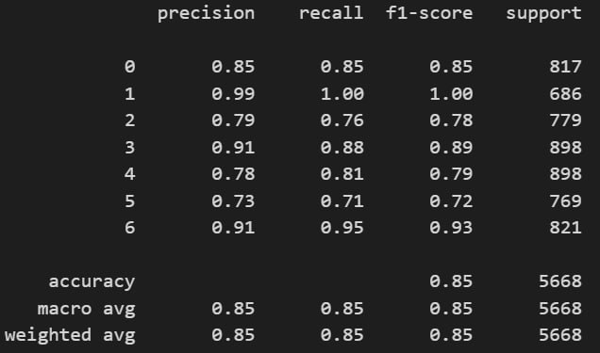

حقق النموذج دقة كلية بلغت 85% ، مع تفاوت طفيف بين الفئات، حيث كانت أعلى دقة واسترجاع في فئة الاشمئزاز (class 1) بنسبة 99%-100% ، بينما كانت أقل النتائج في فئة الحزن (class 5) بحوالي 73%-71% .

تشير هذه النتائج إلى أن النموذج قادر على تصنيف المشاعر بدقة جيدة بشكل عام، خاصة مع وجود تنوع في عوامل مثل الإضاءة وزاوية الوجه.

تحليل نتائج التدريب:

1. مخطط الخسارة (Loss)

فيما يلي مخطط يوضح تطور دالة الخسارة (Loss ) خلال مراحل التدريب والتحقق (Validation):

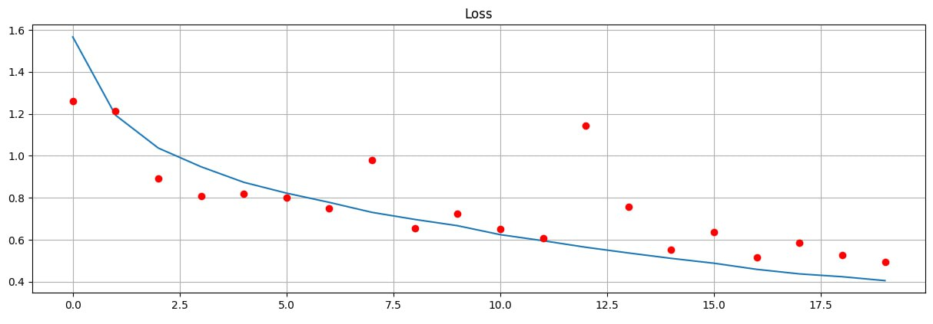

الخسارة على بيانات التدريب (Training Loss) :

كما هو واضح من المخطط، انخفضت دالة الخسارة بشكل عام مع مرور الحقب الزمنية (Epochs)، مما يشير إلى أن النموذج كان يتعلم بشكل جيد ويتقلص الفرق بين التنبؤات والقيم الحقيقية.

الخسارة على بيانات التحقق (Validation Loss) :

بدأت الخسارة على بيانات التحقق بانخفاض أيضًا في الأجزاء الأولى من التدريب، لكنها ظهرت بعض التذبذبات الطفيفة في الحقب المتقدمة. هذا يعكس استقرار النموذج بشكل عام، مع وجود بعض التباين في أداءه على البيانات الجديدة.

2. مخطط الدقة (Accuracy)

فيما يلي مخطط يوضح تطور الدقة (Accuracy ) على بيانات التدريب والتحقق:  
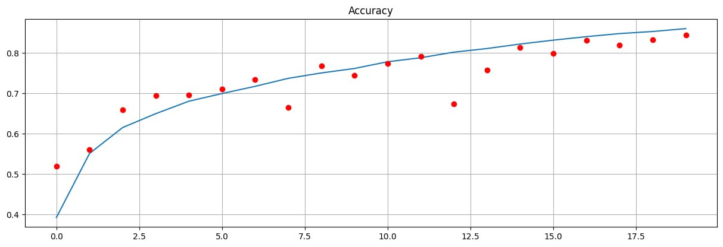

الدقة على بيانات التدريب (Training Accuracy) :

تظهر الدقة على بيانات التدريب في اتجاه تصاعدي مستمر مع مرور الحقب الزمنية، حيث بلغت أعلى مستوى عند 86.41% في آخر حقبة (Epoch 20).

الدقة على بيانات التحقق (Validation Accuracy) :

أما الدقة على بيانات التحقق، فقد سجلت أفضل أداء عند 84.46% في الحقبة 20، وهو ما يعكس قدرة النموذج على التعامل مع بيانات جديدة بشكل جيد دون حدوث مشكلة كبيرة بالتخصيص الزائد

(Overfitting).  
3. أفضل نتائج التدريب

تم تسجيل أفضل أداء للنموذج في نهاية الحقبة 20 ، حيث تم حفظ النموذج الأفضل باستخدام EarlyStopping وModelCheckpoint . هذه هي النتائج الرئيسية:

دقة التدريب (Training Accuracy) : 86.41%

دقة التحقق (Validation Accuracy) : 84.46%

خسارة التدريب (Training Loss) : 0.3977

خسارة التحقق (Validation Loss) : 0.4940

4. تحليل الأداء العام

استقرار النموذج :

يبدو أن النموذج قد تعلم بشكل جيد خلال أول 20 حقبة، حيث شهدنا انخفاضًا مستمرًا في دالة الخسارة وارتفاعًا في الدقة على كلا نوعي البيانات (تدريب وتحقق). هذا يدل على أن النموذج لم يتعرض للتخصيص الزائد بشكل كبير، خاصة وأن دقة التحقق كانت قريبة من دقة التدريب.

تحسين الأداء :

مع مرور الوقت، أصبح النموذج قادرًا على تصنيف الصور الوجهية بدقة عالية ضمن سبع فئات من المشاعر: الفرح، الغضب، الحزن، المفاجأة، الخوف، الاشمئزاز، والحياد . وقدرتنا على تحقيق دقة عامة

تصل إلى 84.46% على بيانات التحقق تعكس قدرة النموذج على التعامل مع تنوع التعبيرات البشرية تحت ظروف مختلفة مثل الإضاءة وزاوية الوجه.

5. نقاط القوة والأداء المميز

القدرة على التعامل مع التعبيرات المعقدة :

النموذج أظهر قدرة ممتازة في تصنيف التعبيرات الواضحة مثل الاشمئزاز (Disgust) والمفاجأة (Surprise) ، حيث كانت الدقة والاسترجاع مرتفعين لهذه الفئات.

استقرار الأداء عبر الحقب الزمنية :

رغم وجود بعض التذبذبات الطفيفة في دالة الخسارة على بيانات التحقق، إلا أن النموذج استطاع الحفاظ على أداء مستقر ومتزايد بشكل عام، مما يعكس قوة البنية الأساسية للنموذج (ResNet50V2 ) وتأثير إضافات مثل BatchNormalization وDropout .

## الخلاصة

في هذا الجزء من المشروع، تم تقييم أداء النموذج باستخدام مجموعة بيانات EmoScan ، حيث تم تحقيق دقة عامة تصل إلى 84.46% على بيانات التحقق. النتائج أظهرت قدرة النموذج على تصنيف المشاعر بدقة عالية، خاصة في الفئات ذات التعبيرات الواضحة مثل الاشمئزاز والمفاجأة . ومع ذلك، لا يزال هناك مجال للتحسين في الفئات الأخرى مثل الخوف والحزن ، مما يفتح الباب أمام تطويرات إضافية لتحسين الأداء الشامل.

## الأعمال المستقبلية

فيما يتعلق بالأعمال المستقبلية، هناك عدة اتجاهات يمكن استكشافها وتحسينها لتطوير مشروع تصنيف المشاعر باستخدام الذكاء الاصطناعي، وزيادة دقة التصنيف وفعالية النموذج في التعامل مع مختلف التعبيرات البشرية.

بعض الاقتراحات للأعمال المستقبلية تشمل:

• تحسين البيانات واستخدام تقنيات متقدمة:

يمكن استكشاف تقنيات تحسين البيانات (Data Augmentation ) الأكثر تقدمًا مثل CutOut , MixUp , أو RandAugment لزيادة تنوع الصور وتقليل احتمال حدوث التخصيص الزائد (Overfitting ). كما يمكن تطبيق تقنيات إعادة توازن الفئات (Class Weight Balancing ) لتحسين أداء النموذج على الفئات ذات الأداء المنخفض مثل الخوف (Fear) والحزن (Sadness) .

• تعديل هيكل النموذج:

يمكن تحسين الهيكل العام للنموذج من خلال إضافة طبقات متقدمة مثل Attention Layers أو Custom Feature Extractors لتعزيز قدرة النموذج على التقاط التفاصيل الدقيقة في التعبيرات الوجهية، خاصة تلك التي تكون قريبة من بعضها مثل الاشمئزاز (Disgust) والغضب (Angry) .

• جمع بيانات أكثر تنوعًا:

يمكن تحسين أداء النموذج بشكل كبير من خلال توسيع مجموعة البيانات المستخدمة، مثل إضافة صور من مصادر مختلفة (FER2013, CK+, RAF-DB )، أو جمع بيانات محلية تغطي تنوعًا أكبر في العمر، الجنس، والإضاءة. هذا سيساعد النموذج على التعميم بشكل أفضل تحت ظروف واقعية.

• استخدام نماذج أكثر كفاءة:

بدلاً من الاعتماد على نموذج واحد فقط (ResNet50V2 )، يمكن استكشاف استخدام نماذج أخرى مثل EfficientNet , Vision Transformers (ViT) ، أو حتى دمج عدة نماذج (Ensemble Learning ) لتحقيق أداء أعلى وتحقيق دقة أفضل في التصنيف.

• تطوير نظام تدريب مستمر (Continuous Learning):

يمكن بناء نظام يسمح بتحديث النموذج بشكل دوري بناءً على بيانات جديدة، مما يساعد في تكييفه مع التغيرات في أنماط التعبيرات البشرية أو ظهور حالات جديدة لم تُصنف بدقة في الإصدار الحالي.

• تطبيق النموذج في بيئات حقيقية:

يمكن توظيف النموذج في تطبيقات عملية مثل الروبوتات الاجتماعية، وأنظمة الأمان، أو تحليل مشاعر الموظفين في بيئات العمل، مما يتطلب تحسين الأداء الزمني (Latency ) وإمكانية تنفيذ النموذج على أجهزة محدودة الموارد.

## الخاتمة

في هذا الفصل، تم عرض الخطوات التي اتبعناها في تنفيذ مشروع تصنيف المشاعر باستخدام الذكاء الاصطناعي، بدءًا من معالجة البيانات وتحسينها باستخدام تقنيات Data Augmentation ، وصولًا إلى بناء نموذج التصنيف القائم على ResNet50V2 مع طبقات إضافية لتحسين الأداء.

حقق النموذج دقة بلغت 86.41% على بيانات التدريب و85% على بيانات التحقق ، مما يعكس استقراره وقدرته على التعامل مع بيانات جديدة بدقة جيدة.

تمكن النموذج من تصنيف الصور الوجهية ضمن سبع فئات من المشاعر البشرية بدقة مقبولة، وكان الأداء متميزًا في تصنيف فئات مثل الاشمئزاز (disgust) والمفاجأة (surprise) ، بينما تحتاج فئات مثل الخوف (fear) والحزن (sadness) إلى تحسينات مستقبلية.

بشكل عام، تمكن المشروع من تحقيق أهدافه في بناء نموذج فعال لتصنيف المشاعر، ويُعد خطوة نحو تطبيقات ذكية مستقبلية في مجالات مثل الروبوتات الاجتماعية وأنظمة التفاعل بين الإنسان والحاسوب.

[1] Goodfellow, I., Bengio, Y., & Courville, A. (2016). Deep Learning . MIT Press.

[2] He, K., Zhang, X., Ren, S., & Sun, J. (2016). Deep residual learning for image recognition. Proceedings of the IEEE Conference on Computer Vision and Pattern Recognition (CVPR) , 770–778.

[3] Tan, M., & Le, Q. V. (2019). EfficientNet: Rethinking model scaling for convolutional neural networks. Proceedings of the 36th International Conference on Machine Learning (ICML) , 6105–6114.

[4] Mollahosseini, A., Hasani, B., & Mahoor, M. H. (2017). AffectNet: A database for facial expression, valence, and arousal computing in the wild. IEEE Transactions on Affective Computing , 10(1), 18–31.

[5] Barros, P., & Wermter, S. (2016). Developing emotion recognition systems: The affectNet dataset and an example application. IEEE Transactions on Affective Computing , 10(1), 3–17.

[6] Pham, T., & Tran, D. (2021). Facial Emotion Recognition using Deep Learning Techniques: A Review. International Journal of Advanced Computer Science and Applications (IJACSA) , 12(10), 102–112.

[7] Kahou, S. E., Michalski, V., & Bengio, Y. (2015). Combining modular neural networks and transfer learning for facial expression recognition. Proceedings of the 1st Workshop on Affective Computing and Sentiment Analysis (ACSA’15) .